UNIVERSIDADE PAULISTA – UNIP

Projeto Integrado Multidisciplinar II

Curso Superior de Análise e Desenvolvimento de Sistemas

ARTHUR DOS SANTOS MORAES - H9189A5
BRUNNO MIRANDA DA SILVEIRA - H94GJG9
ELTON RUAN DA SILVA SANTOS - R1508C1
LEONARDO LEMGRUBER PORTUGAL - R3625D5
MATHEUS GONÇALVES DA SILVA - H987814
NATÁLIA NUNES VIEIRA - R3129I8

ByteTech: Documento de Modelagem do Sistema de Gestão de Manutenção de Equipamentos
São José dos Campos – SP
SUMÁRIO
1. Proposta 3
Empresa 3
Problema 3
Objetivo 3
Atores 3
Escopo 3
2. Requisitos 4
2.1 Requisitos funcionais 4
2.2 Requisitos não funcionais 4
2.3 Regras de negócio 5
2.4 Matriz de permissões 5
2.5 Requisitos inversos 6
3. Fluxogramas do processo 7
3.1 Atendimento ao Cliente 8
3.2 Cadastro e Abertura de Serviço 9
3.3 Diagnóstico Técnico 10
3.4 Elaboração do Orçamento 11
3.5 Aprovação do Cliente 12
3.6 Execução do Serviço 13
3.7 Teste de Funcionamento 14
3.8 Entrega ao Cliente 15
4. Casos de uso - visão geral 16
5. Casos de uso detalhados 17
5.1 Geral 17
5.2 Gerenciar Admin 22
5.3 Gerenciar Recepcionista 28
5.4 Gerenciar Técnico 34
5.5 Gerenciar Cliente 40
5.6 Gerenciar Equipamento 46
5.7 Gerenciar Ordem de Serviço 52
5.8 Gerenciar Manutenção 60
5.9 Gerenciar Orçamento 66
5.10 Gerenciar Histórico e Relatórios 73
6. Diagrama estendido 76
6.1 Telas 77
6.2 Entidades (tabelas) 86

1. Proposta
O ByteTech é um sistema de gestão de manutenção de equipamentos, em linguagem C e interface de terminal, que reúne em um só lugar clientes, equipamentos e ordens de serviço (OS), do atendimento até a entrega.

Empresa
A ByteTech é uma empresa fictícia de assistência técnica em TI: conserta computadores, notebooks e impressoras (hardware) e instala, licencia e mantém programas (software). Esta versão atende apenas pessoas físicas.

Problema
Os atendimentos são controlados em planilhas e anotações separadas. Isso dificulta:
- localizar uma ordem de serviço e saber quem é o responsável;
- acompanhar o serviço do orçamento até a entrega;
- consultar diagnósticos, testes e o histórico de um equipamento;
- responder ao cliente sem depender de perguntar diretamente ao técnico.

Objetivo
Desenvolver, em C e com interface de terminal, um sistema que organize os cadastros e acompanhe as ordens de serviço de clientes pessoas físicas, de acordo com as responsabilidades de cada perfil de usuário. Os dados ficam gravados no banco SQL Server bytetech.

Atores
Ator | Papel no sistema
Administrador | Gerencia os usuários da equipe e pode assumir o papel da recepção ou do técnico quando faltar alguém (RN11).
Recepcionista | Atende o cliente: cadastra clientes e equipamentos, abre a OS, registra orçamento, entrega e pagamento.
Técnico | Faz a vistoria, o diagnóstico, a manutenção e o teste das OS atribuídas a ele.
Cliente | Consulta os próprios equipamentos e OS, aprova ou recusa o orçamento e dá o feedback.

Escopo
O sistema cobre o atendimento completo: cadastro, abertura da OS, diagnóstico, orçamento, aprovação, manutenção, teste, entrega, pagamento e feedback, além de histórico e relatórios.
Ficam fora do escopo: controle de estoque de peças, agendamento e manutenção preventiva, envio automático de notificações, processamento de pagamento, relatórios financeiros, gestão de fornecedores, interface gráfica/web/mobile e operação em rede com vários usuários simultâneos.

2. Requisitos
O sistema tem 10 requisitos funcionais, 10 não funcionais, 19 regras de negócio e 17 requisitos inversos; quem pode fazer cada ação está na matriz de permissões.

2.1 Requisitos funcionais
Código | Requisito
RF01 | Autenticação por e-mail e senha e acesso conforme o perfil; todo usuário pode alterar a própria senha.
RF02 | Gerenciar usuários (admin, recepcionista, técnico): cadastrar, consultar, alterar, ativar/inativar; técnico com especialidade.
RF03 | Gerenciar equipamentos de hardware e software, vinculados a um cliente, com categoria, tipo, marca, modelo e número de série ou chave de licença.
RF04 | Abrir ordem de serviço vinculada a um equipamento, com data de abertura, problema relatado e atendente responsável.
RF05 | Registrar diagnóstico técnico: observação técnica (opcional) e diagnóstico final (obrigatório, libera o orçamento).
RF06 | Elaborar orçamento e registrar aprovação, recusa ou negociação, repetindo até aprovar ou arquivar.
RF07 | Executar manutenção: atribuir um ou mais técnicos e registrar as ações do reparo.
RF08 | Registrar o teste de funcionamento após o reparo e a aprovação interna antes da entrega.
RF09 | Indicar que o serviço foi concluído e registrar entrega, pagamento e feedback do cliente.
RF10 | Consultar OS, equipamentos, usuários e histórico conforme o perfil, com contagens e filtros operacionais.

2.2 Requisitos não funcionais
Código | Requisito
RNF01 | Desenvolvido em linguagem C.
RNF02 | Funciona exclusivamente pelo terminal.
RNF03 | Interface com menus textuais e opções numéricas.
RNF04 | Dados persistem após fechar o programa, no banco SQL Server bytetech acessado por ODBC.
RNF05 | Resposta adequada ao volume de dados previsto.
RNF06 | Código organizado em funções e estruturas separadas.
RNF07 | Executável em ambientes com compilador C.
RNF08 | Mensagens claras, menus organizados e instruções objetivas.
RNF09 | Validar campos obrigatórios, relacionamentos e permissões antes de gravar.
RNF10 | Senhas guardadas como hash, nunca em texto plano.

2.3 Regras de negócio
Código | Regra
RN01 | Todo equipamento está vinculado a um cliente.
RN02 | Toda OS está vinculada a um equipamento.
RN03 | A OS é aberta por um Recepcionista (ou pelo Admin, RN11).
RN04 | Uma OS pode ter um ou mais técnicos.
RN05 | Só o Administrador cadastra, altera e ativa/inativa usuários da equipe.
RN06 | O Administrador pode consultar e editar quaisquer dados quando necessário.
RN07 | Cada perfil só altera os campos da OS da sua função.
RN08 | OS finalizada não volta a ser alterada como em andamento, salvo pelo Admin.
RN09 | OS cancelada ou arquivada fica no histórico.
RN10 | Acesso e visibilidade seguem a matriz de permissões.
RN11 | Sem Recepcionista ou Técnico disponível, o Administrador assume o papel.
RN12 | Remover = inativar; o histórico é preservado e o usuário inativo não faz login.
RN13 | E-mail de usuário e CPF de cliente são únicos.
RN14 | Cadastro inativo não entra em nova OS e quem tem OS em andamento não pode ser inativado (reforçado por trigger).
RN15 | Em tecnico_os só entram usuários técnicos (ou admin, RN11) (trigger).
RN16 | Equipamento só se vincula a usuário com perfil cliente (trigger).
RN17 | O Administrador não pode inativar o próprio cadastro.
RN18 | Sem defeito encontrado, a OS segue com orçamento de valor zero, sem cobrança.
RN19 | Todo usuário pode alterar a própria senha, informando a atual e a nova duas vezes.

2.4 Matriz de permissões
Ação | Admin | Recepcionista | Técnico | Cliente
Autenticar-se e alterar a própria senha | sim | sim | sim | sim
Gerenciar usuários da equipe | sim | - | - | -
Cadastrar cliente | sim¹ | sim | - | -
Gerenciar equipamentos | sim¹ | sim | - | consulta os próprios
Abrir ordem de serviço | sim¹ | sim | - | -
Registrar diagnóstico técnico | sim¹ | - | sim | -
Elaborar orçamento / registrar aprovação | sim¹ | sim | - | aprova ou recusa
Executar manutenção | sim¹ | - | sim | -
Registrar teste de funcionamento | sim¹ | - | sim | -
Registrar entrega, pagamento e feedback | sim¹ | sim | - | dá o feedback
Consultar ordens de serviço | todas | todas | as que executou | só as próprias
¹ Quando não houver Recepcionista ou Técnico disponível (RN11).

2.5 Requisitos inversos
O que o sistema não deve permitir: o inverso de cada requisito ou regra, escrito explicitamente para não depender de interpretação da matriz de permissões.
Código | O sistema NÃO deve permitir que… | Relacionado a
RI01 | Recepcionista, Técnico ou Cliente cadastrem, alterem, ativem ou inativem usuários da equipe. | RF02, RN05
RI02 | uma ordem de serviço seja aberta sem um equipamento vinculado a um cliente. | RF04, RN01, RN02
RI03 | Recepcionista ou Cliente registrem diagnóstico técnico. | RF05
RI04 | Técnico ou Cliente elaborem o orçamento. | RF06
RI05 | Recepcionista ou Cliente executem o reparo. | RF07
RI06 | Recepcionista ou Cliente registrem o teste de funcionamento. | RF08
RI07 | o Técnico registre entrega, pagamento ou feedback do cliente. | RF09
RI08 | um perfil altere campos da OS fora da sua função (ex.: Técnico alterando dado administrativo). | RN07
RI09 | uma OS finalizada seja alterada como se estivesse em andamento, exceto pelo Administrador. | RN06, RN08
RI10 | um Cliente visualize dados, equipamentos ou ordens de serviço de outro cliente. | RN10
RI11 | uma OS cancelada ou arquivada seja excluída definitivamente: o histórico deve ser preservado. | RN09
RI12 | um usuário ou equipamento com ordens de serviço vinculadas seja excluído fisicamente: deve ser inativado. | RN12
RI13 | dois usuários com o mesmo e-mail, ou dois clientes com o mesmo CPF, sejam cadastrados. | RN13
RI14 | uma OS seja aberta para cliente ou equipamento inativo, ou que um usuário ou equipamento seja inativado com OS em andamento. | RN14
RI15 | um usuário Recepcionista ou Cliente seja relacionado como técnico de uma OS; o próprio banco rejeita o registro. | RN15
RI16 | um equipamento seja vinculado a um usuário que não seja Cliente (ex.: um Técnico); o próprio banco rejeita o registro. | RN16
RI17 | um Administrador inative o próprio cadastro, deixando o sistema sem nenhum Administrador ativo. | RN17

3. Fluxogramas do processo
Os 8 fluxogramas mostram o atendimento da ByteTech do pedido do cliente até a entrega; cada um corresponde a casos de uso da seção 5.
Ordem | Fluxograma | Casos de uso relacionados
1 | Atendimento ao Cliente | UC21
2 | Cadastro e Abertura de Serviço | UC16, UC20, UC24
3 | Diagnóstico Técnico | UC28, UC31, UC32
4 | Elaboração do Orçamento | UC36
5 | Aprovação do Cliente | UC37, UC39, UC40, UC41
6 | Execução do Serviço | UC33
7 | Teste de Funcionamento | UC34, UC35
8 | Entrega ao Cliente | UC29, UC30, UC35

3.1 Atendimento ao Cliente
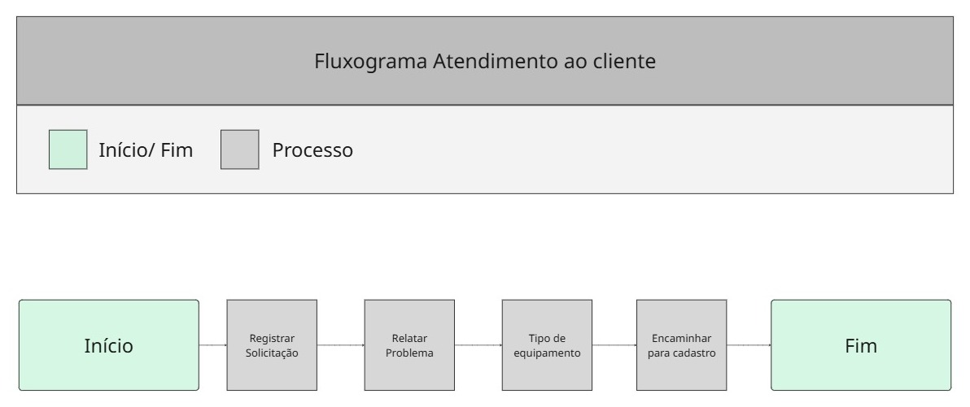

3.2 Cadastro e Abertura de Serviço
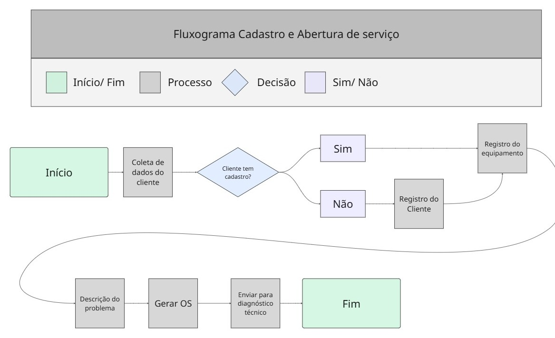

3.3 Diagnóstico Técnico
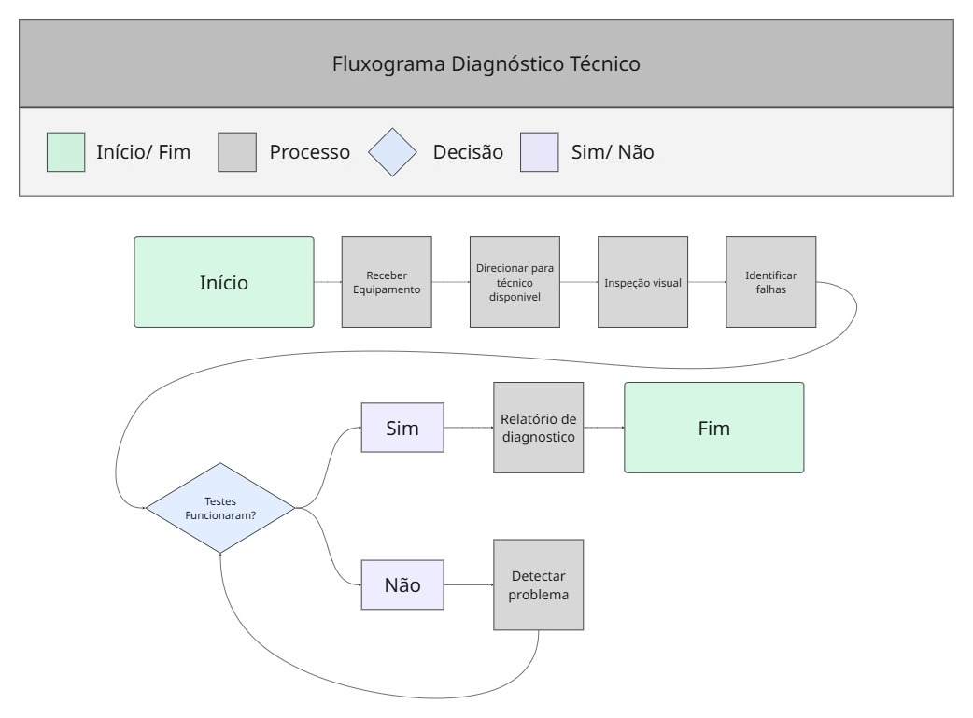

3.4 Elaboração do Orçamento
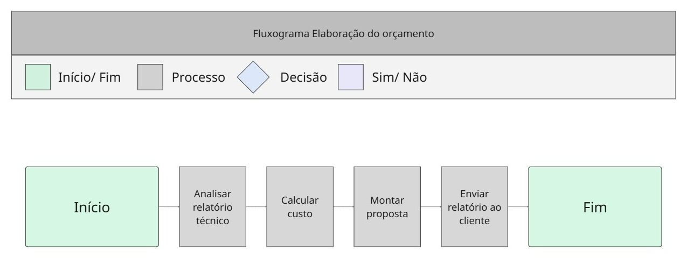

3.5 Aprovação do Cliente
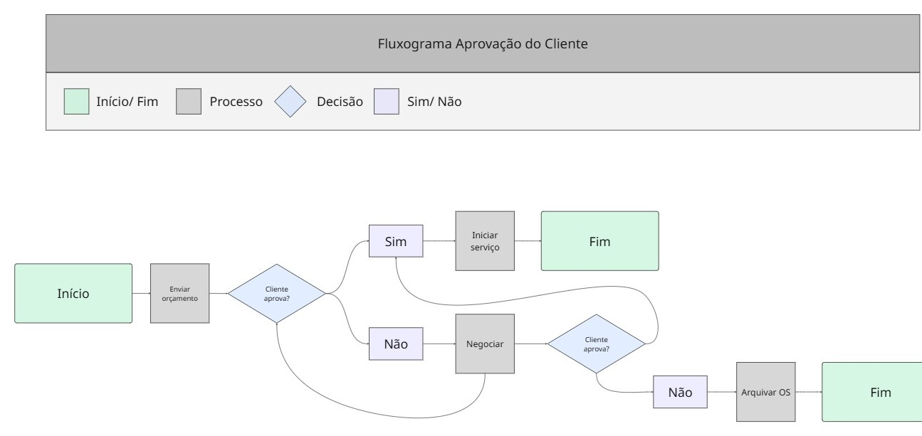

3.6 Execução do Serviço
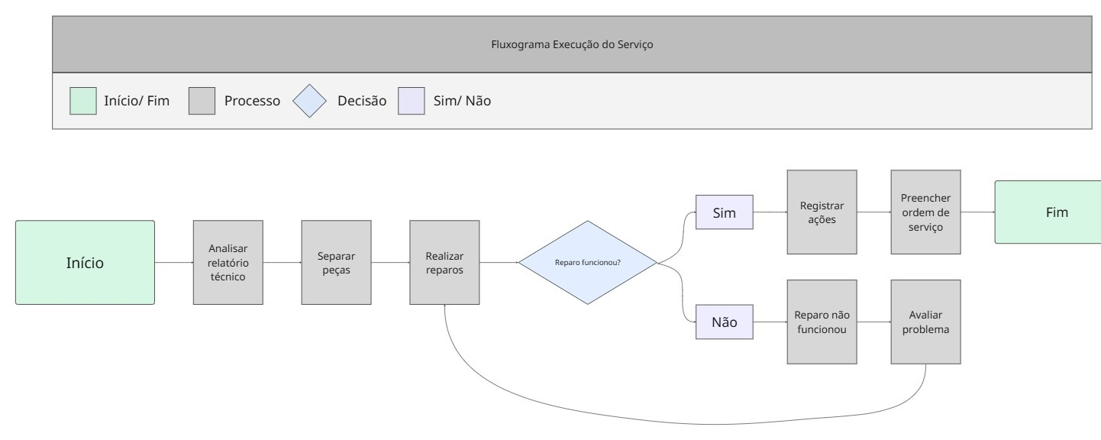

3.7 Teste de Funcionamento
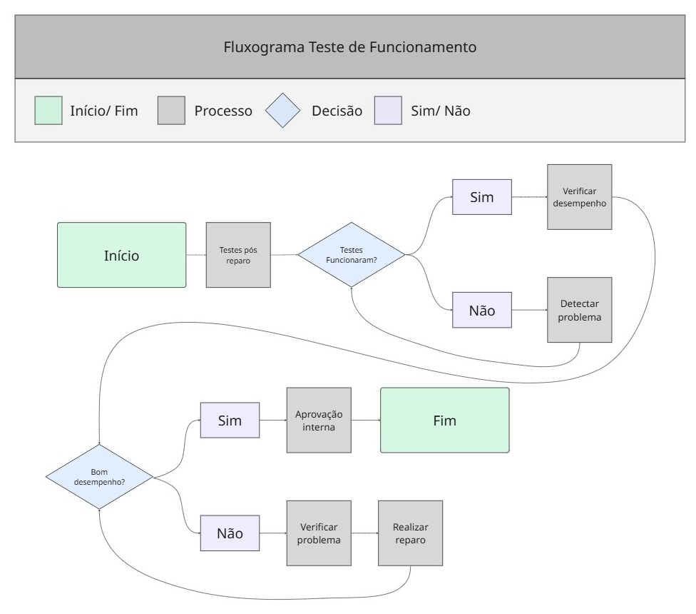

3.8 Entrega ao Cliente
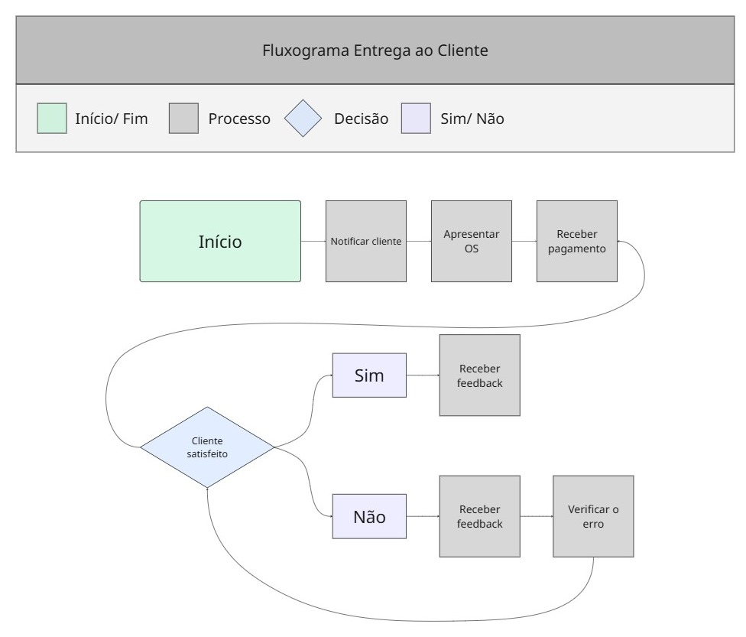

4. Casos de uso - visão geral
O sistema tem 49 casos de uso, organizados em 10 pacotes e executados por 4 atores; o Administrador herda tudo o que Recepcionista e Técnico fazem (RN11).
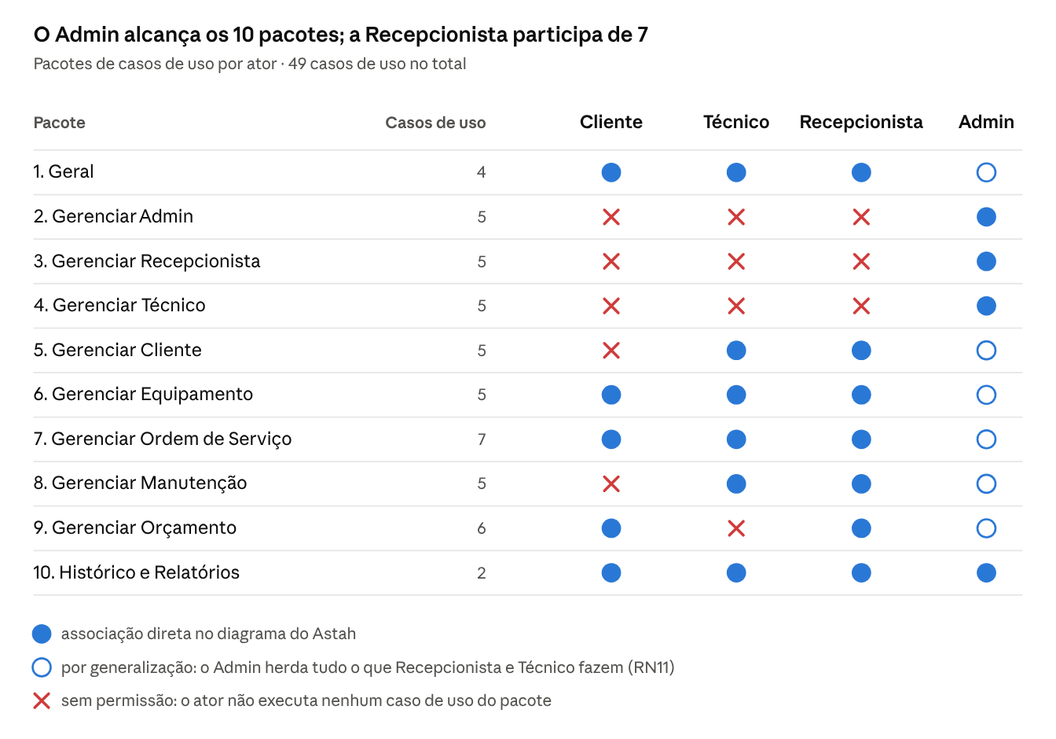
Os pacotes 2, 3 e 4 (gestão da equipe) são exclusivos do Admin; nos demais, ele entra por herança quando falta Recepcionista ou Técnico.

5. Casos de uso detalhados
Cada pacote aparece com o seu diagrama de casos de uso e, logo abaixo, a ficha detalhada de cada caso de uso dele: resumo, atores, pré e pós-condição, fluxo principal, fluxos alternativos, exceções e notas.

5.1 Geral
O que todo usuário faz, qualquer que seja o perfil: entrar, sair, ver os próprios dados e trocar a senha.
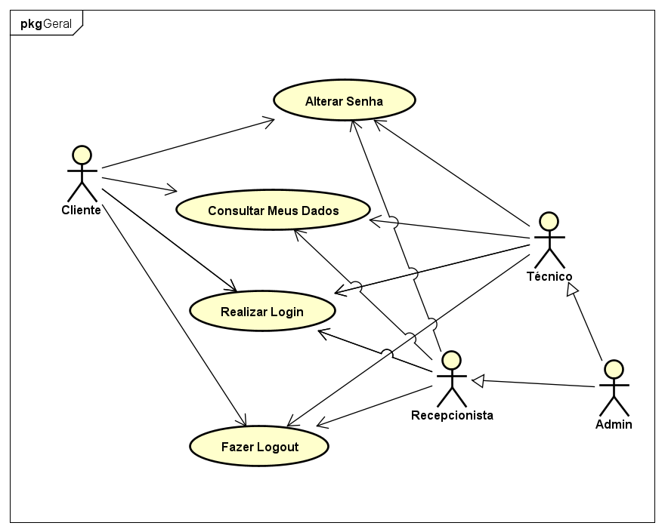

UC01 – Realizar Login
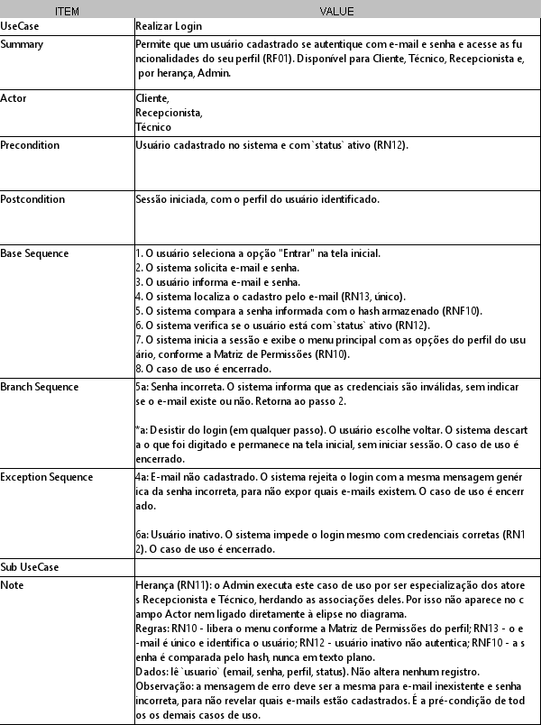

UC02 – Fazer Logout
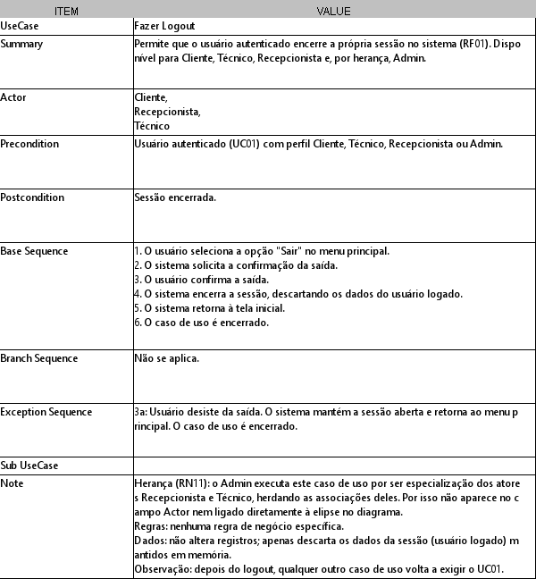

UC03 – Consultar Meus Dados
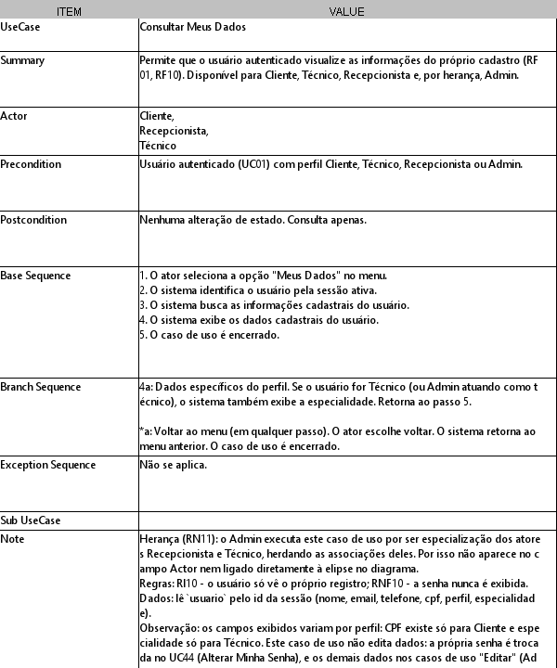

UC44 – Alterar Senha
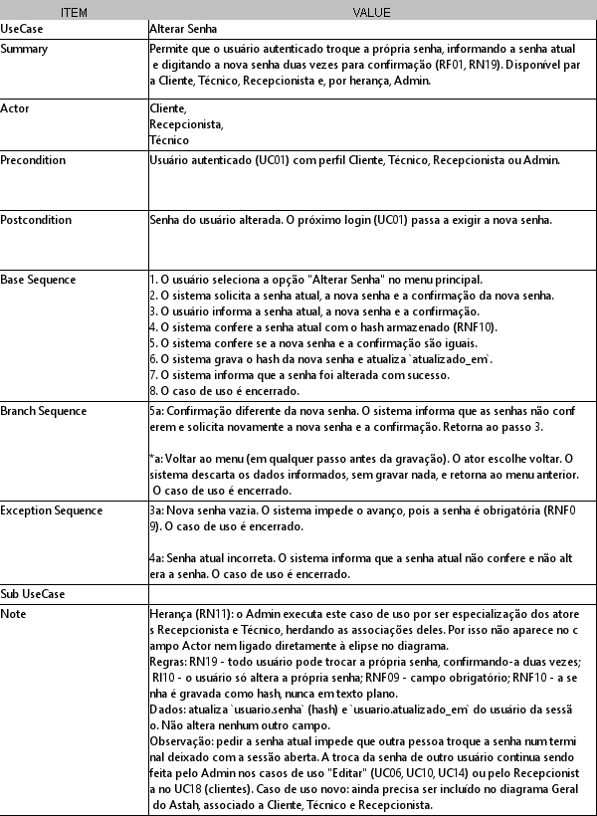

5.2 Gerenciar Admin
Só o Administrador gerencia outros administradores (RN05) e nunca pode inativar o próprio cadastro (RN17).
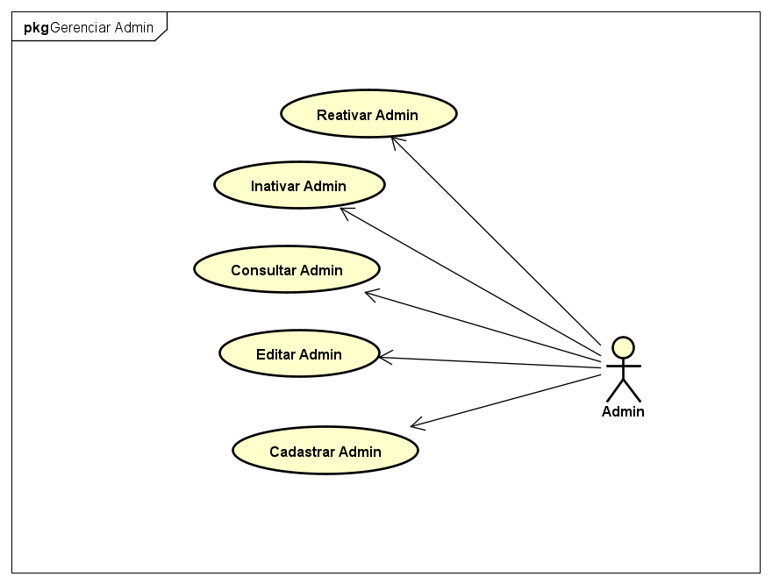

UC04 – Cadastrar Admin
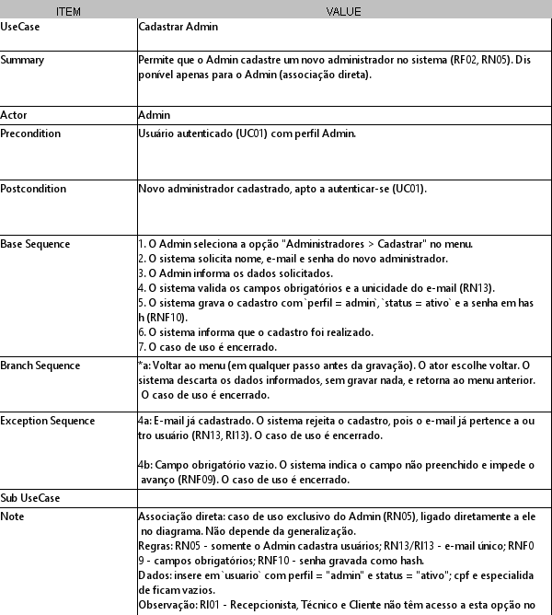

UC05 – Consultar Admin
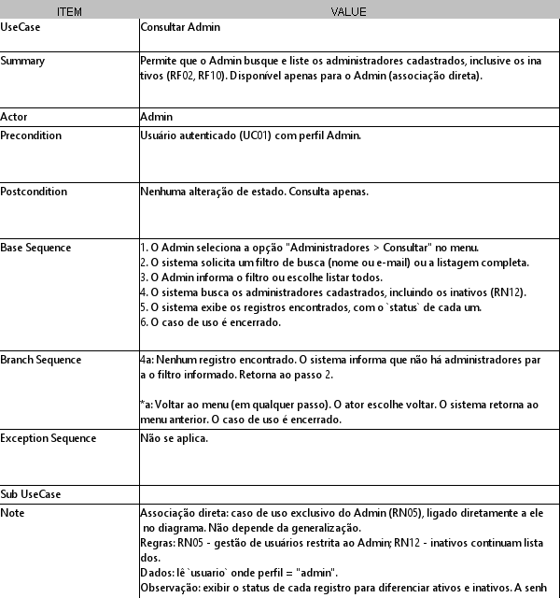

UC06 – Editar Admin
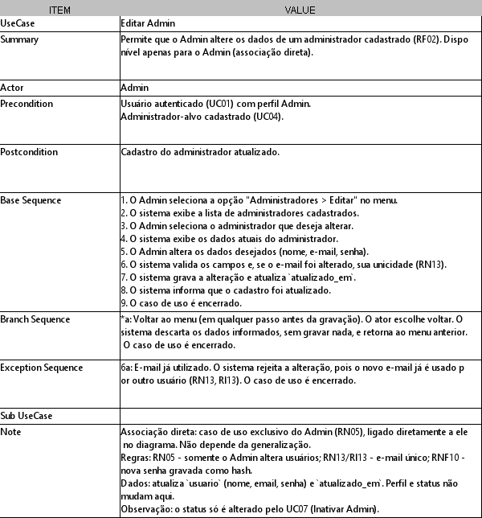

UC07 – Inativar Admin
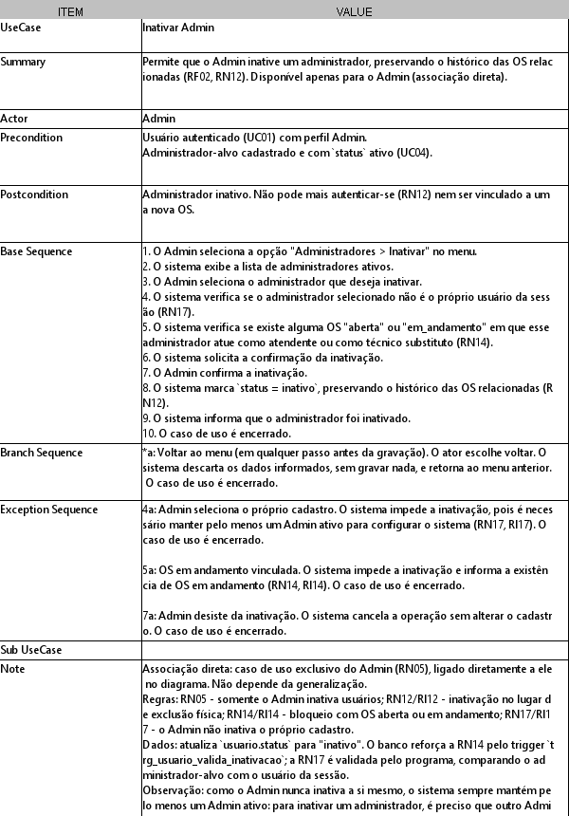

UC45 – Reativar Admin
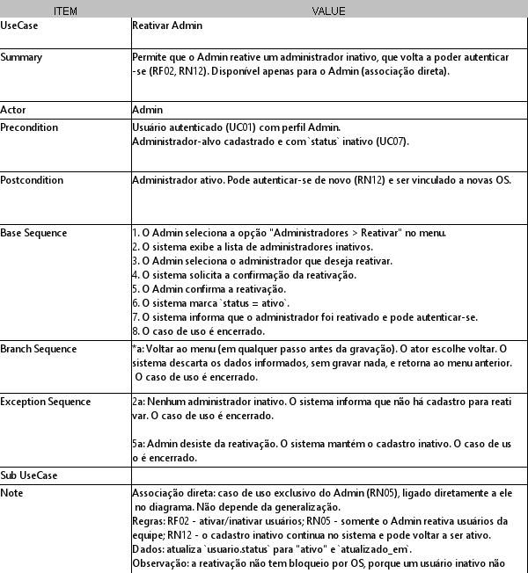

5.3 Gerenciar Recepcionista
O Administrador cadastra, consulta, edita, inativa e reativa as recepcionistas (RN05).
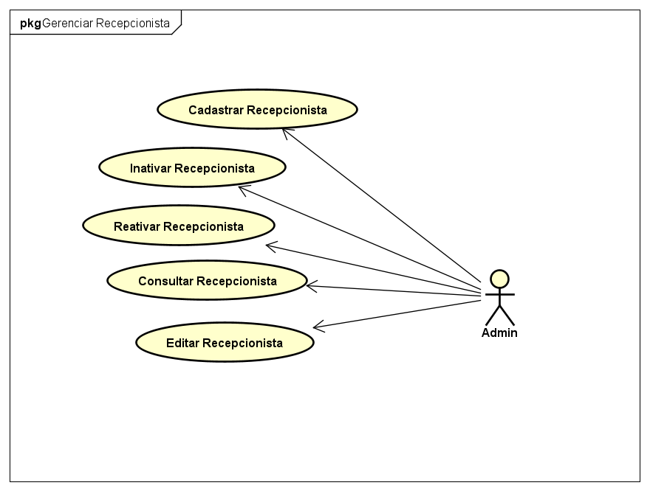

UC08 – Cadastrar Recepcionista
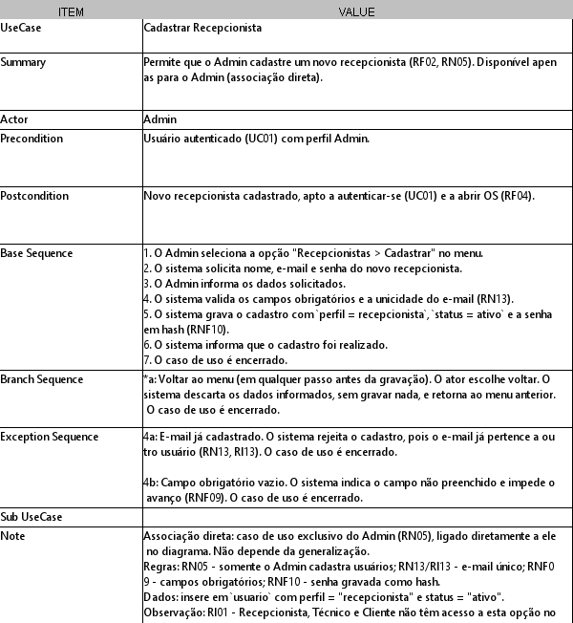

UC09 – Consultar Recepcionista
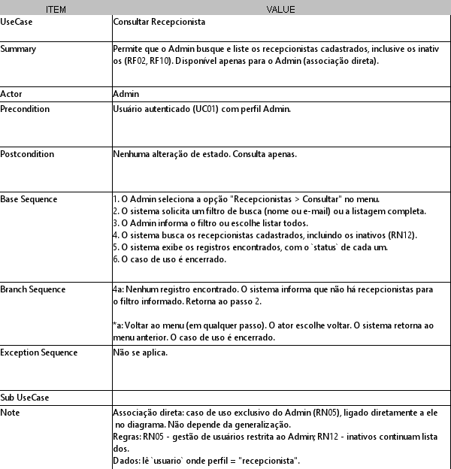

UC10 – Editar Recepcionista
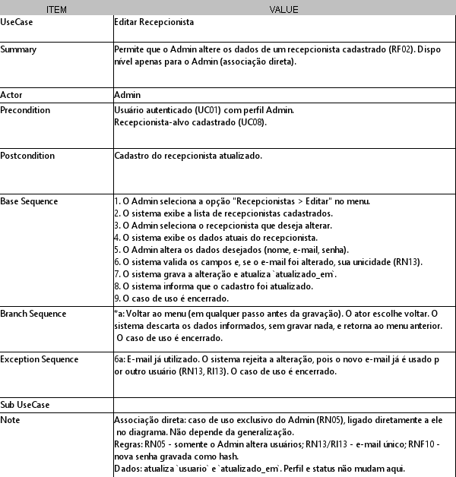

UC11 – Inativar Recepcionista
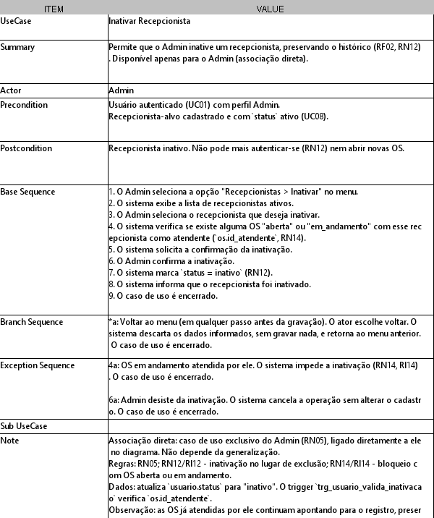

UC46 – Reativar Recepcionista
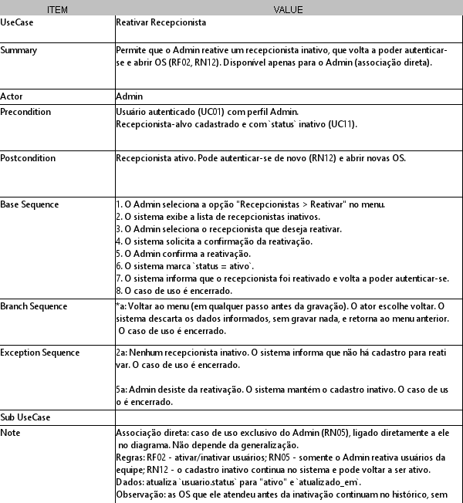

5.4 Gerenciar Técnico
O Administrador gerencia os técnicos, que têm também a especialidade no cadastro (RF02, RN05).
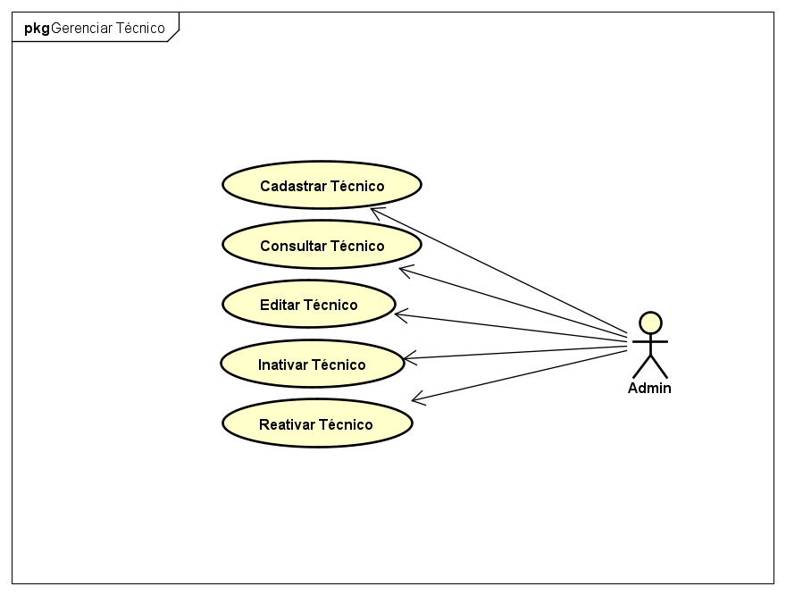

UC12 – Cadastrar Técnico
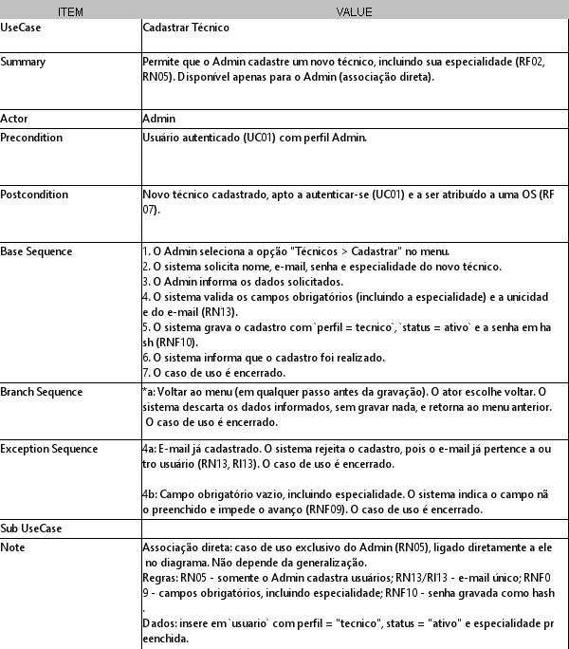

UC13 – Consultar Técnico
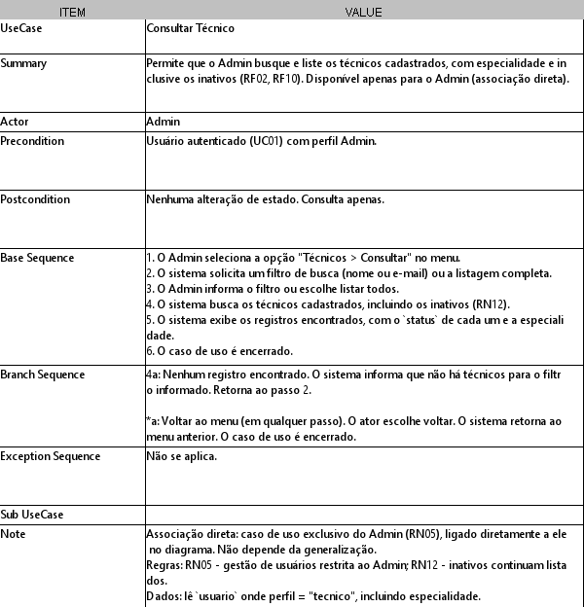

UC14 – Editar Técnico
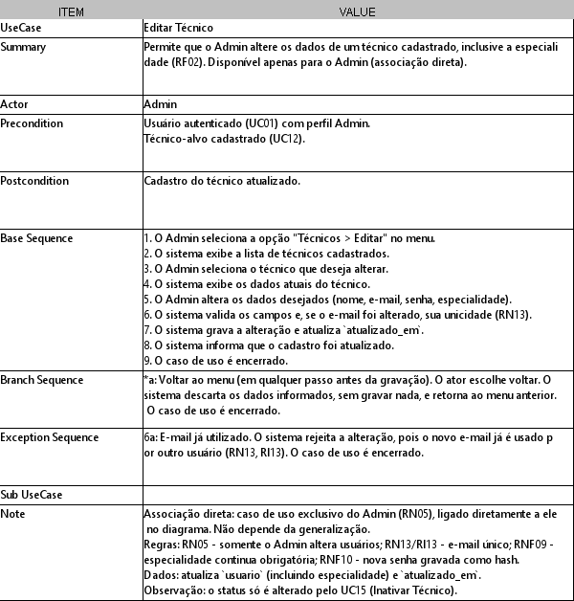

UC15 – Inativar Técnico
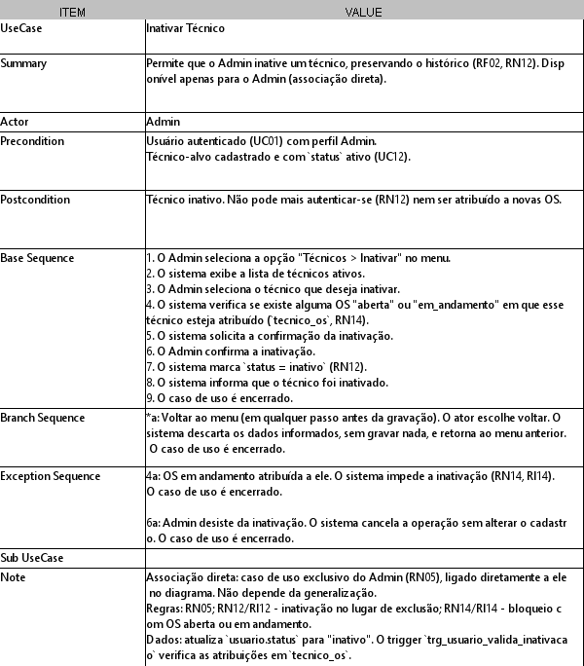

UC47 – Reativar Técnico
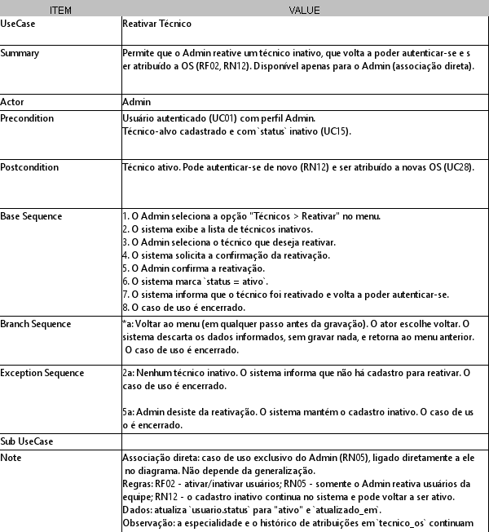

5.5 Gerenciar Cliente
A Recepcionista cadastra e mantém os clientes durante o atendimento; o Técnico só consulta os clientes das OS dele. CPF e e-mail são únicos (RN13).
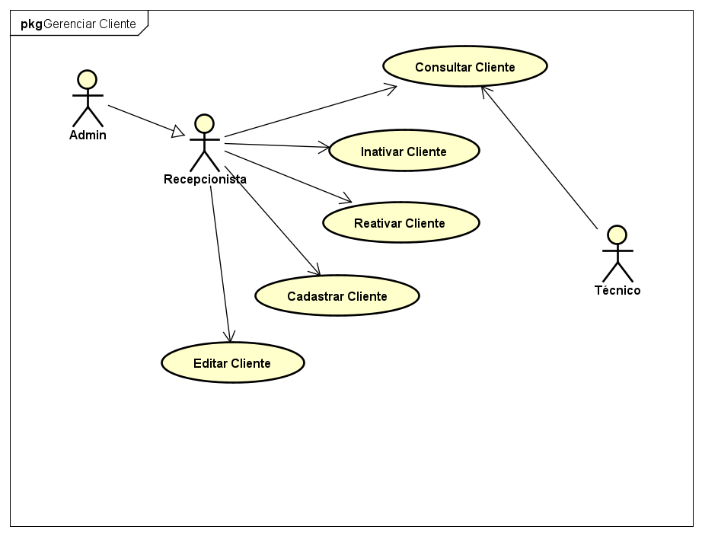

UC16 – Cadastrar Cliente
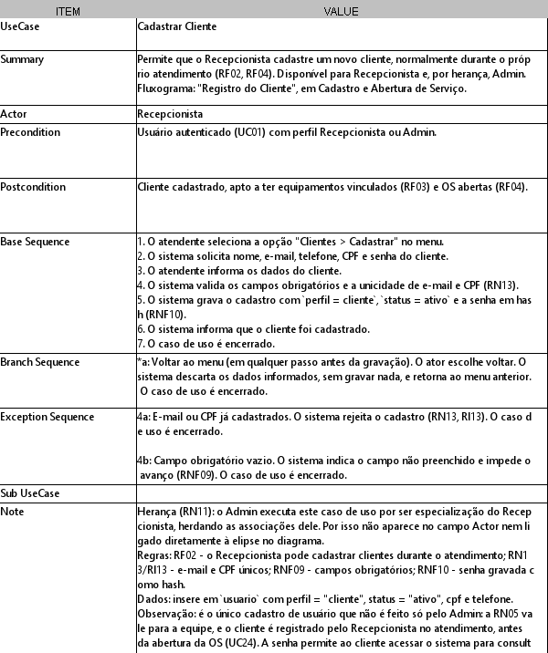

UC17 – Consultar Cliente
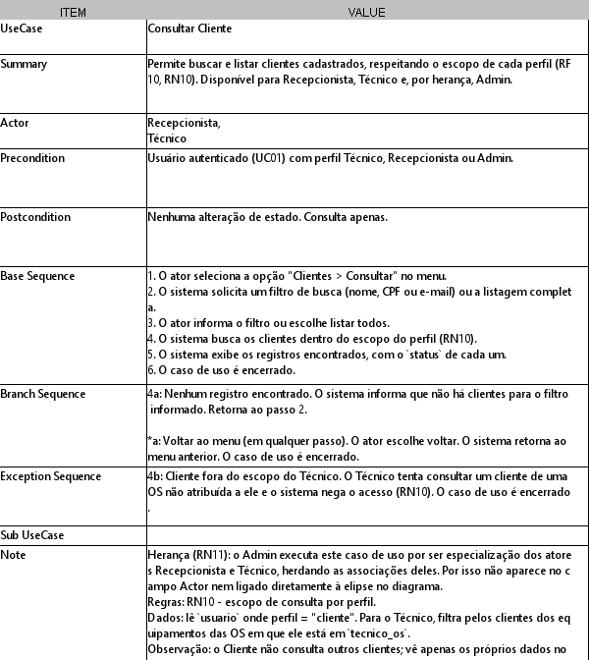

UC18 – Editar Cliente
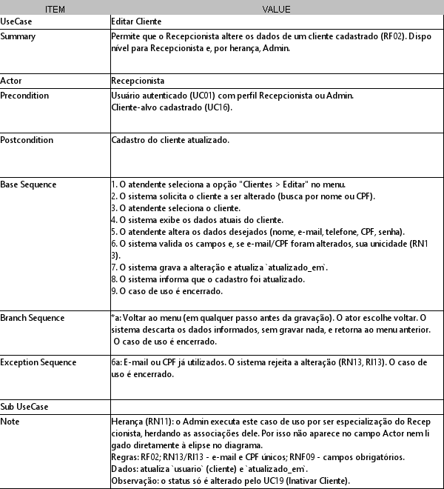

UC19 – Inativar Cliente
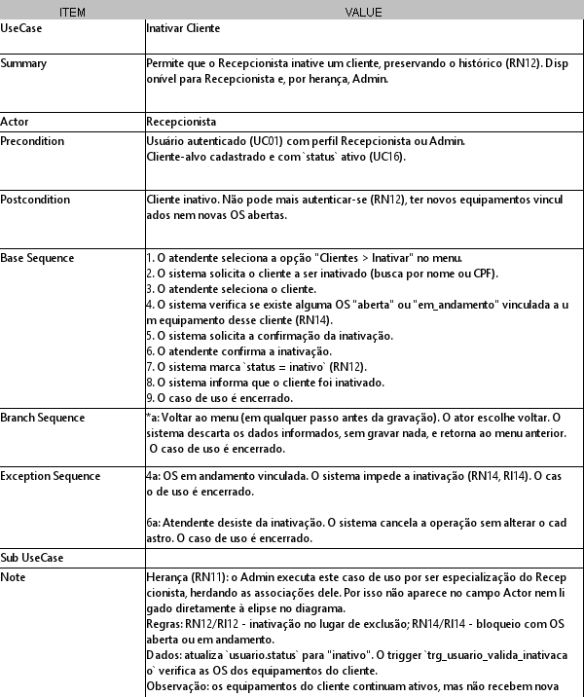

UC48 – Reativar Cliente
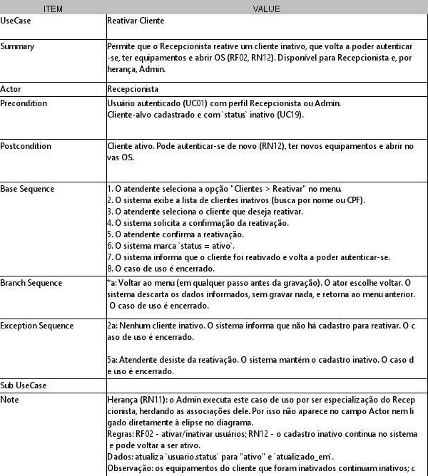

5.6 Gerenciar Equipamento
A Recepcionista cadastra os equipamentos de hardware e software, sempre vinculados a um cliente (RN01); Cliente e Técnico só consultam.
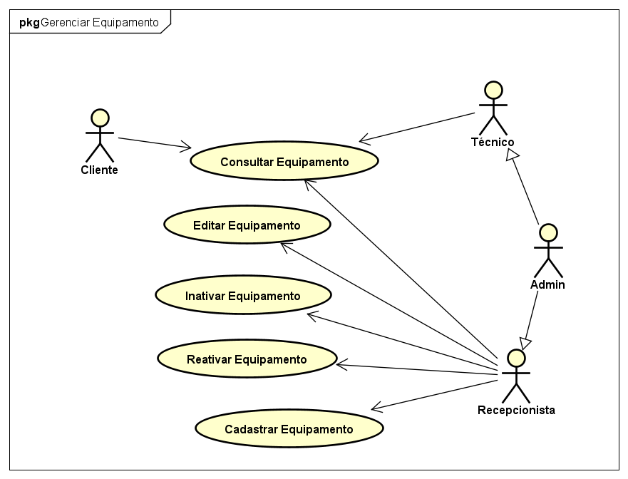

UC20 – Cadastrar Equipamento
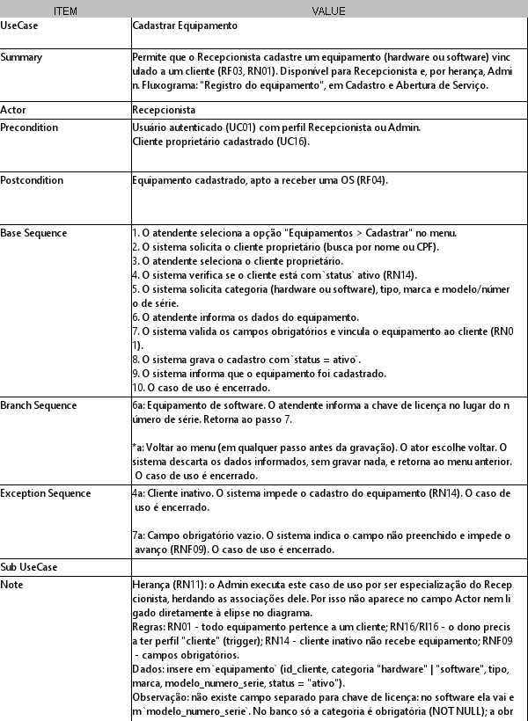

UC21 – Consultar Equipamento
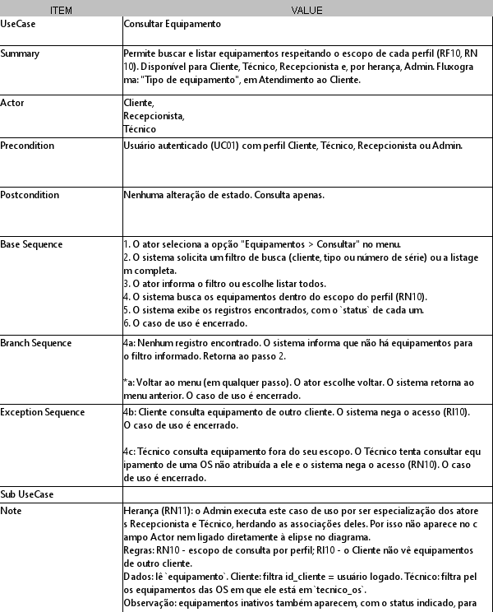

UC22 – Editar Equipamento
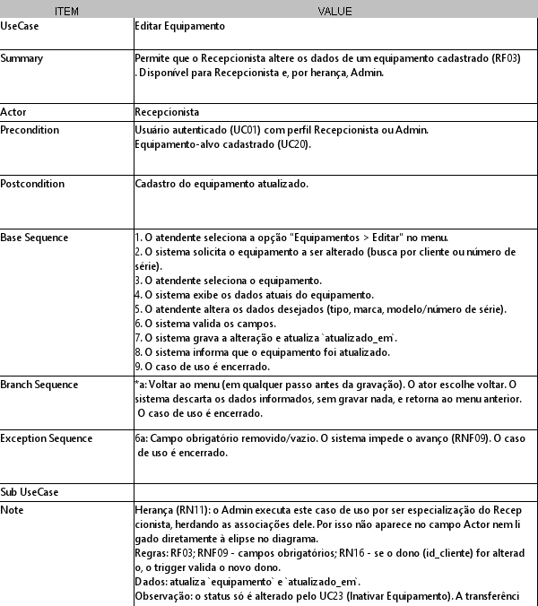

UC23 – Inativar Equipamento
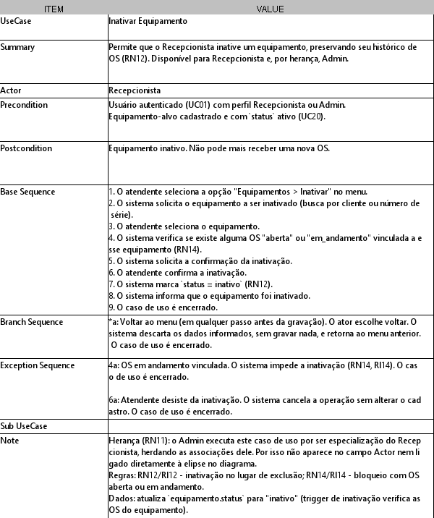

UC49 – Reativar Equipamento
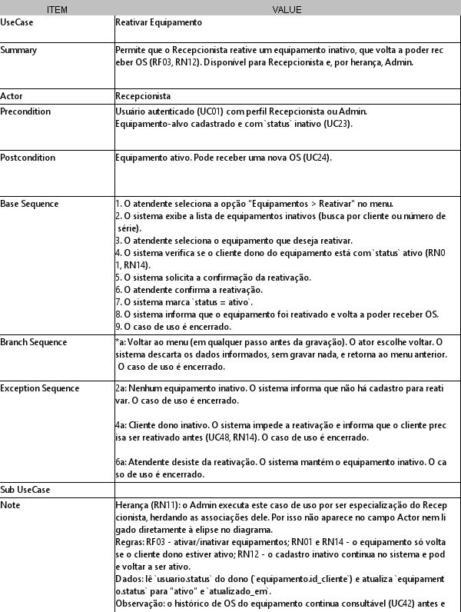

5.7 Gerenciar Ordem de Serviço
A Recepcionista abre a OS, atribui os técnicos e registra a entrega; o Cliente dá o feedback, que finaliza a OS ou a devolve para novo reparo.
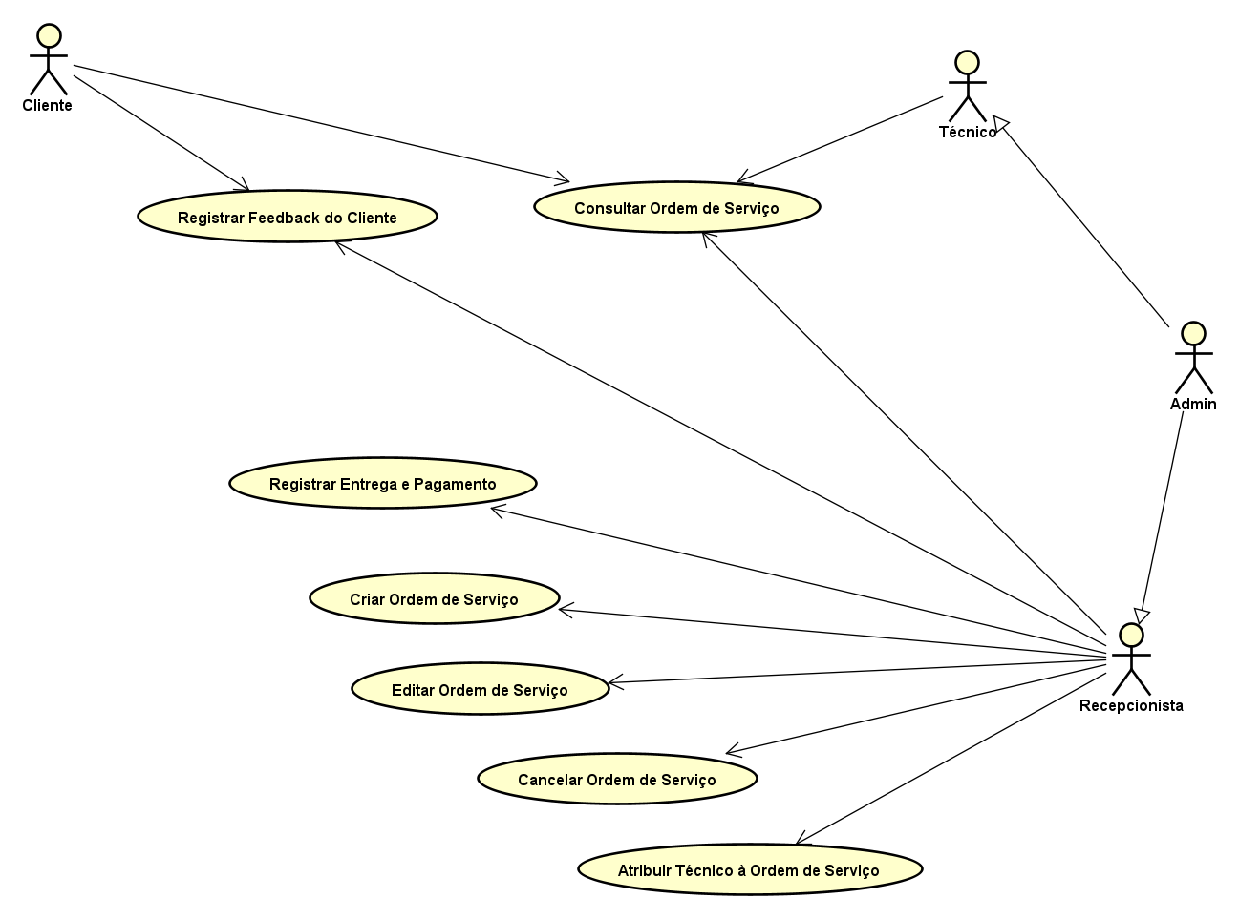

UC24 – Criar Ordem de Serviço
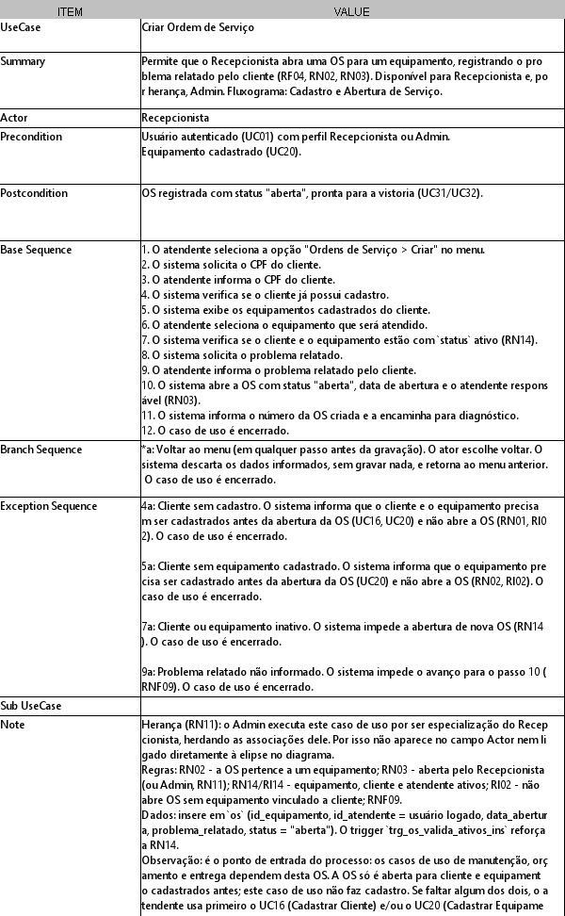

UC25 – Consultar Ordem de Serviço
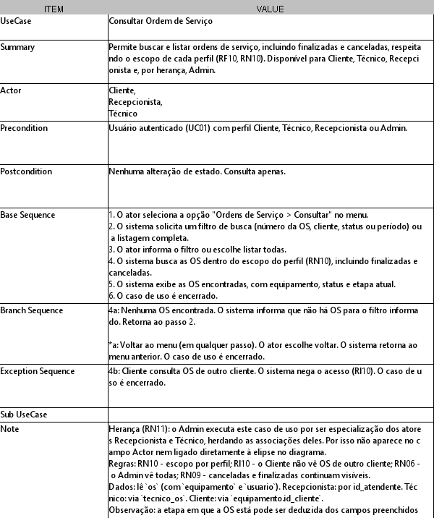

UC26 – Editar Ordem de Serviço
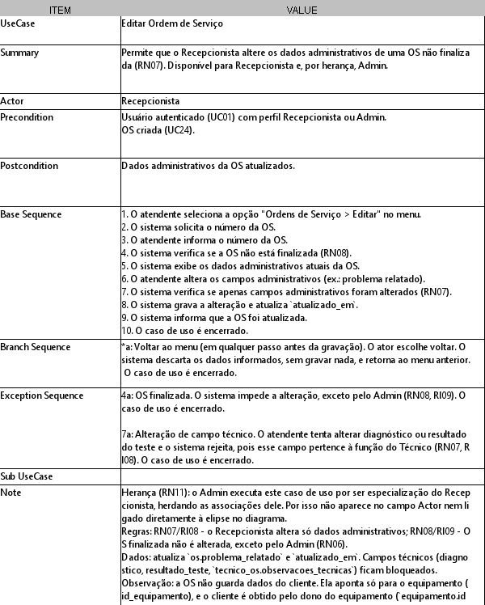

UC27 – Cancelar Ordem de Serviço
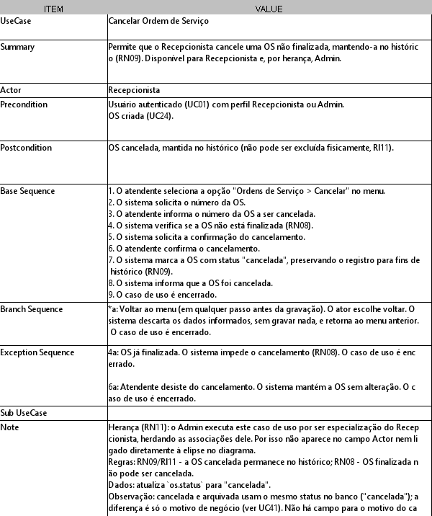

UC28 – Atribuir Técnico à Ordem de Serviço
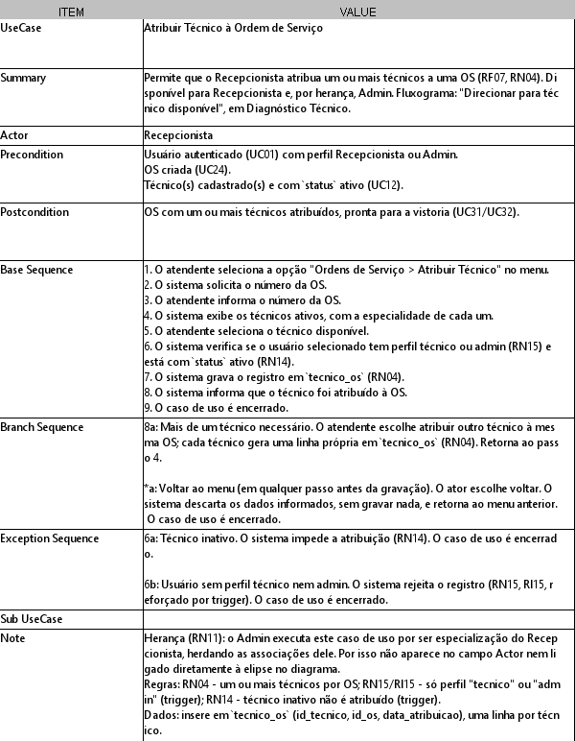

UC29 – Registrar Entrega e Pagamento
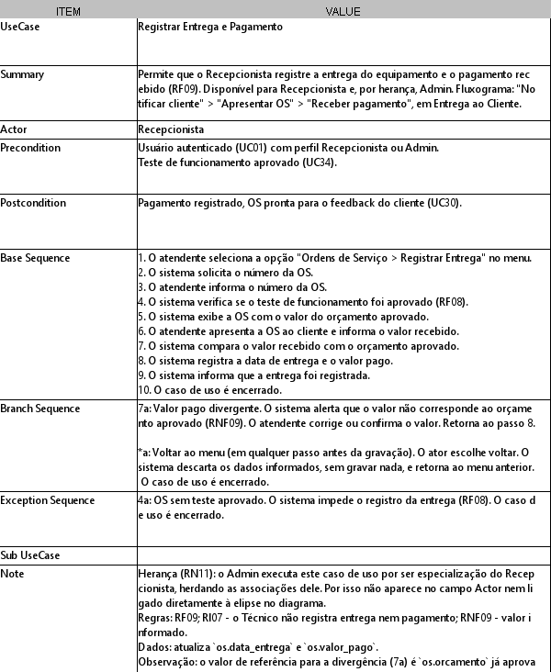

UC30 – Registrar Feedback do Cliente
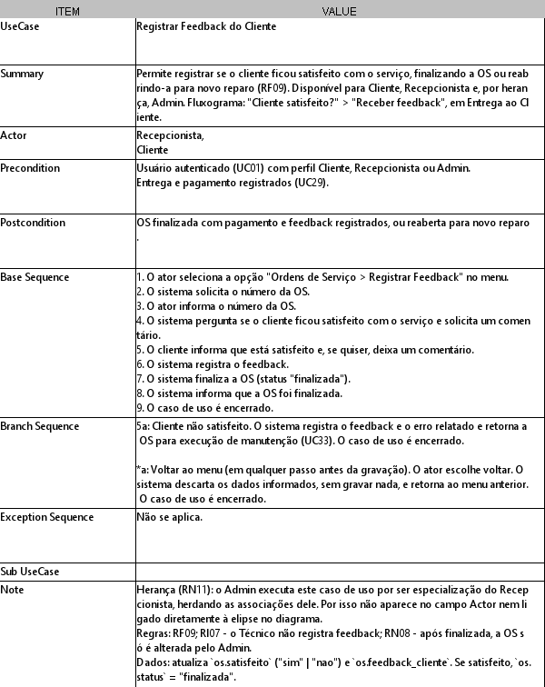

5.8 Gerenciar Manutenção
O Técnico faz a vistoria, o diagnóstico, o reparo e o teste das OS atribuídas a ele; a Recepcionista informa ao cliente quando o equipamento está pronto.
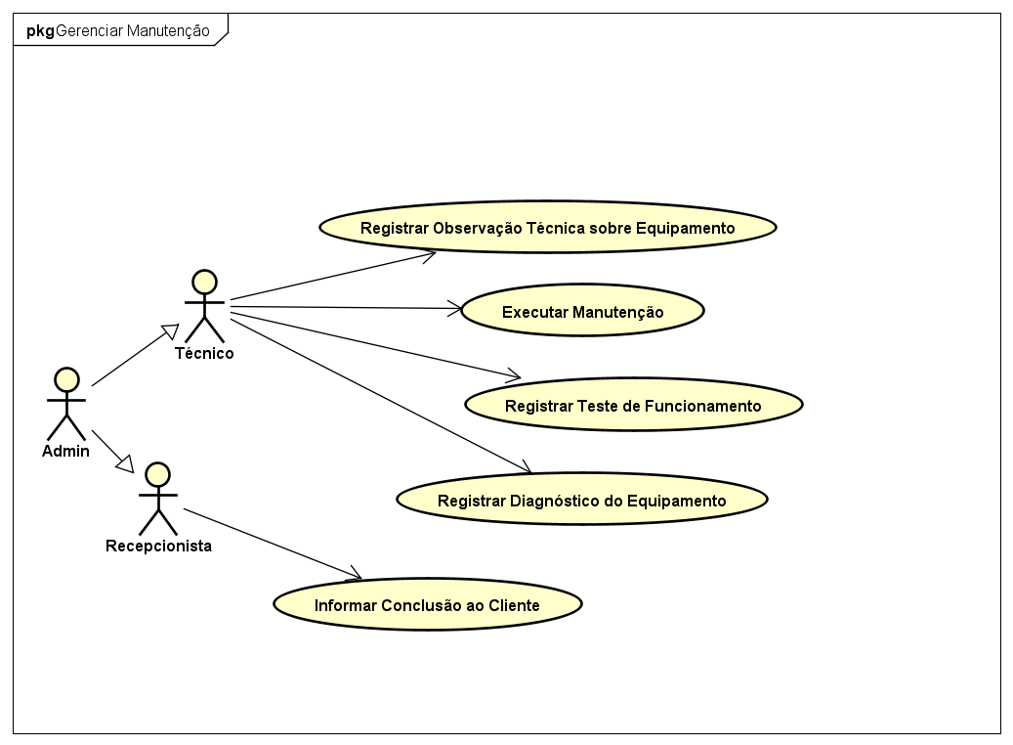

UC31 – Registrar Observação Técnica sobre Equipamento
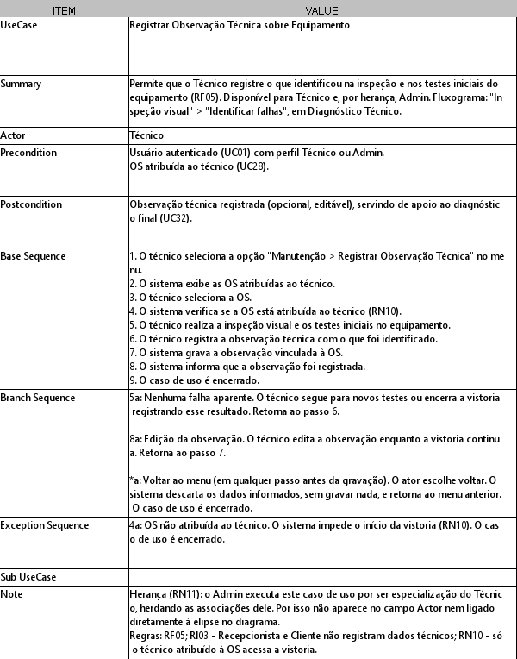

UC32 – Registrar Diagnóstico do Equipamento
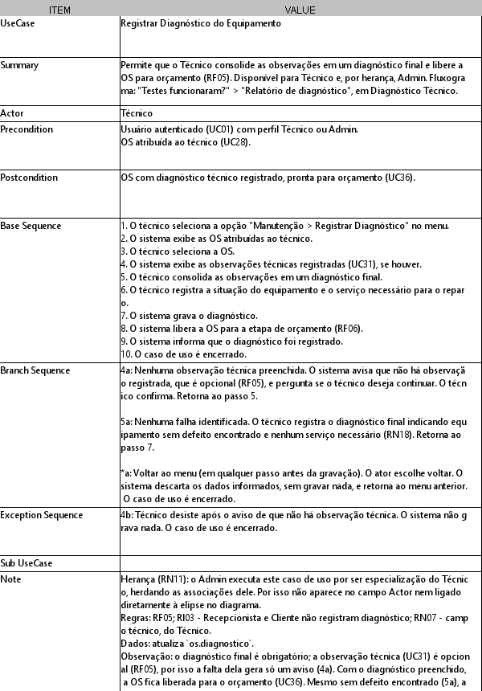

UC33 – Executar Manutenção
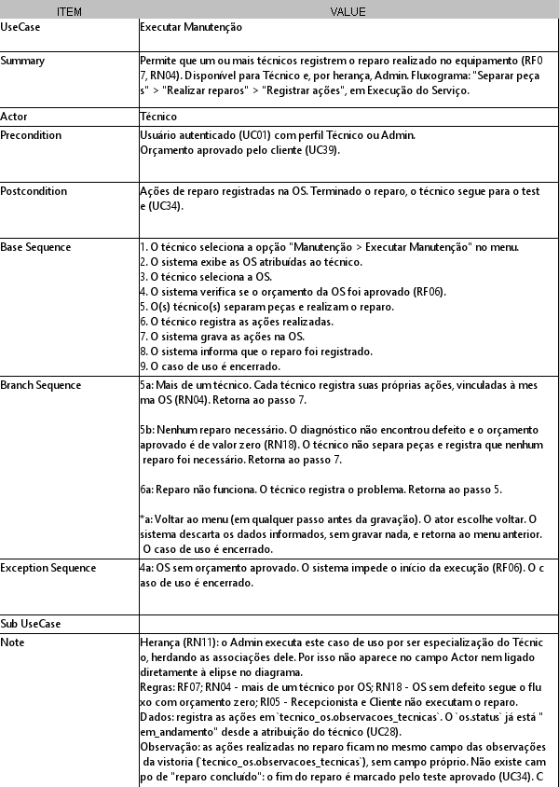

UC34 – Registrar Teste de Funcionamento
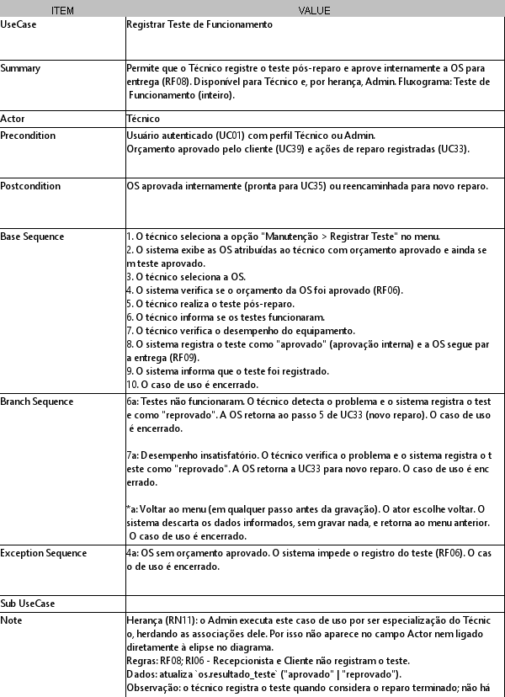

UC35 – Informar Conclusão ao Cliente
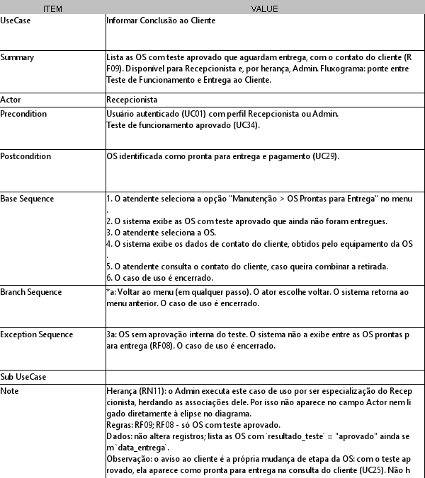

5.9 Gerenciar Orçamento
A Recepcionista registra o orçamento a partir do diagnóstico; o Cliente aprova ou recusa, e uma recusa pode ser renegociada ou arquivada (RF06).
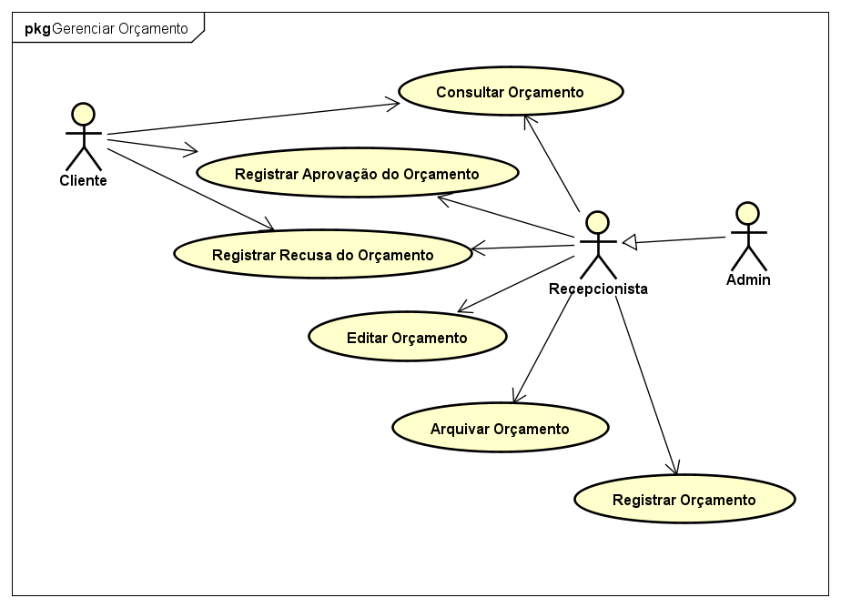

UC36 – Registrar Orçamento
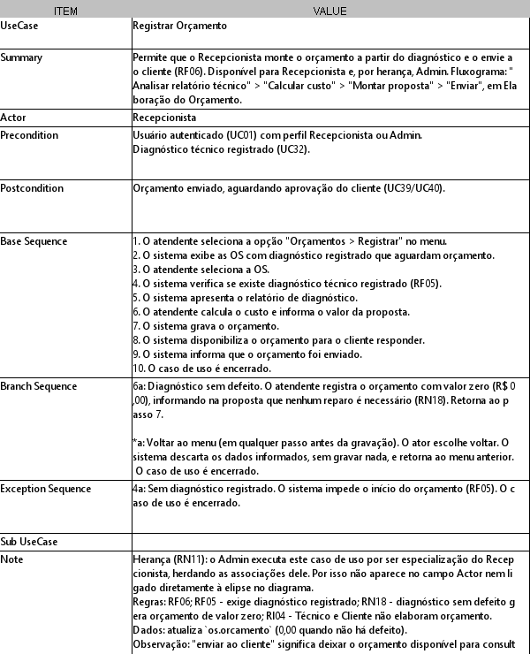

UC37 – Editar Orçamento
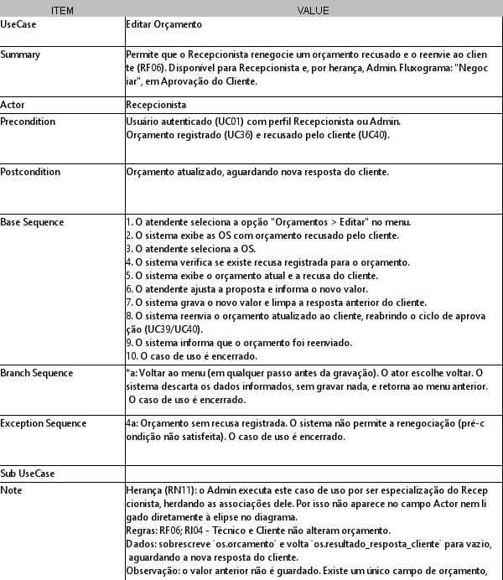

UC38 – Consultar Orçamento
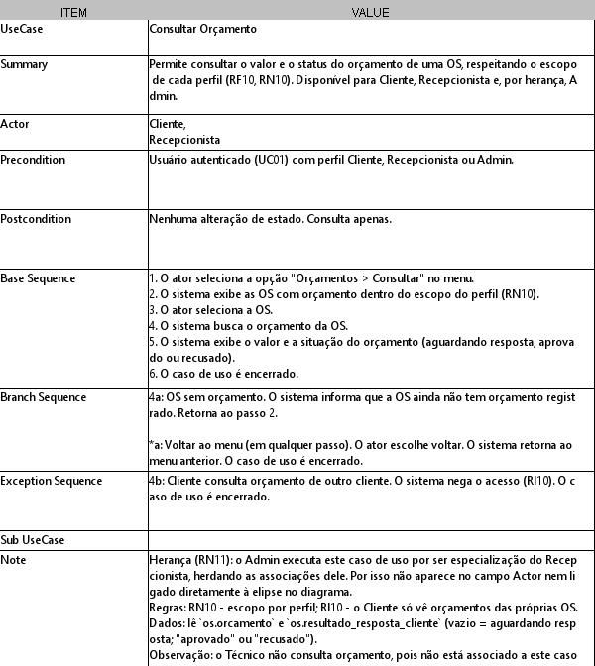

UC39 – Registrar Aprovação do Orçamento
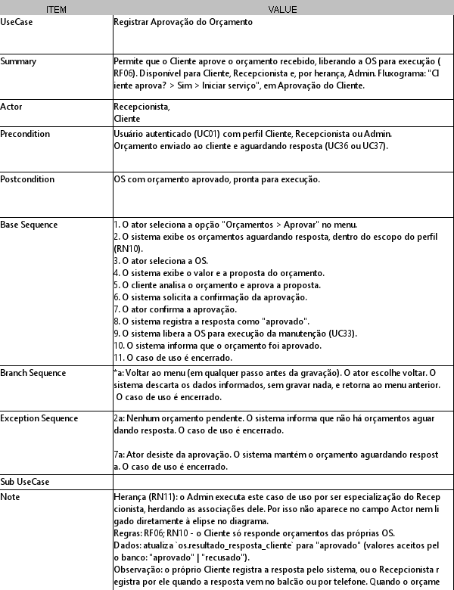

UC40 – Registrar Recusa do Orçamento
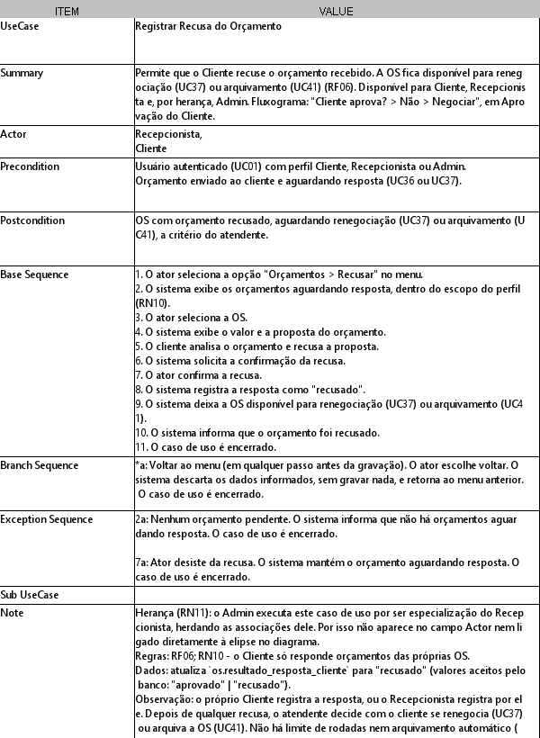

UC41 – Arquivar Orçamento
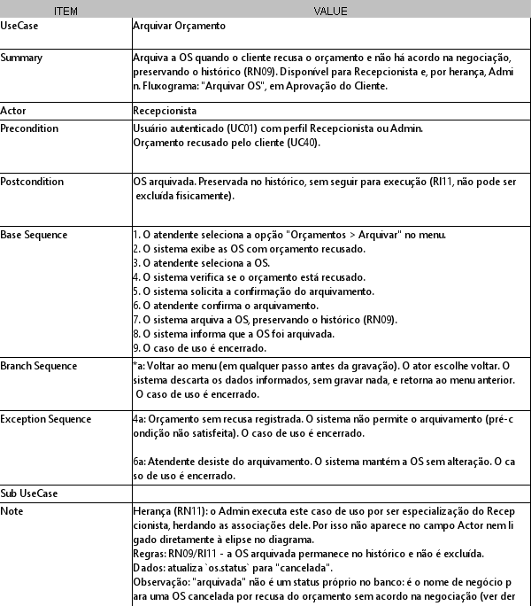

5.10 Gerenciar Histórico e Relatórios
Todos os perfis consultam o histórico dos equipamentos que podem ver; só o Administrador consulta os relatórios por período (RF10).
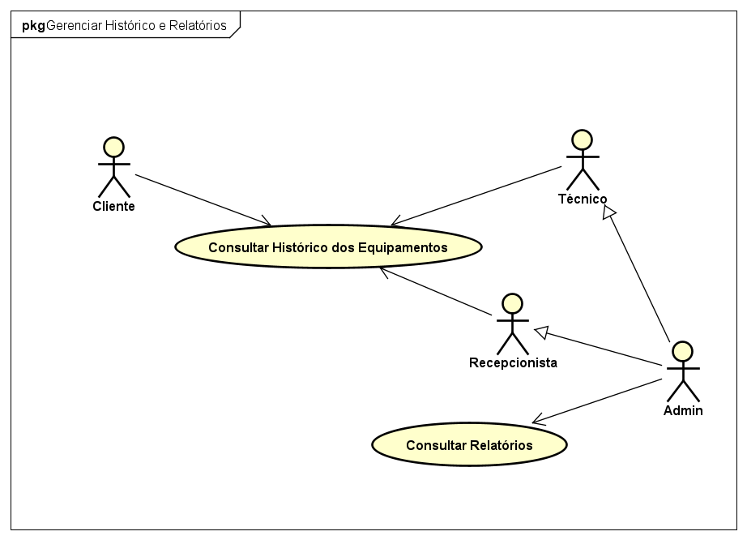

UC42 – Consultar Histórico dos Equipamentos
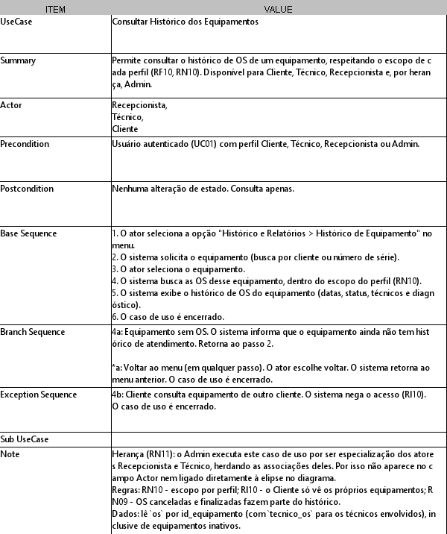

UC43 – Consultar Relatórios
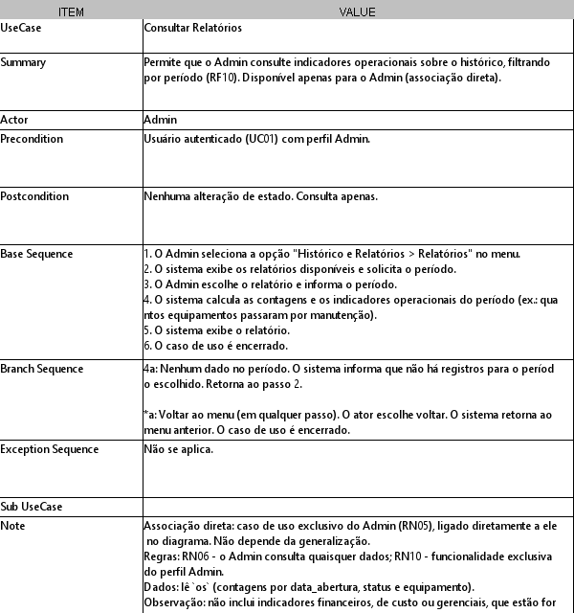

6. Diagrama estendido
O diagrama estendido mostra a proporção entre as telas do sistema e as tabelas que cada uma usa, além do relacionamento entre as tabelas. As telas aparecem em azul (marcadas <<boundary>>); as tabelas, em amarelo: usuario, equipamento, os e tecnico_os. A TelaLogin leva ao MenuPrincipal, que abre as demais telas.
Como o sistema é escrito em C, não há classes nem objetos: o diagrama usa a notação da UML só para representar a estrutura. Cada caixa amarela corresponde a uma tabela do banco e à struct que a guarda no programa, e as operações listadas nela são funções em C que trabalham com aqueles dados. Cada tela corresponde a um menu do terminal e às funções que ele chama.
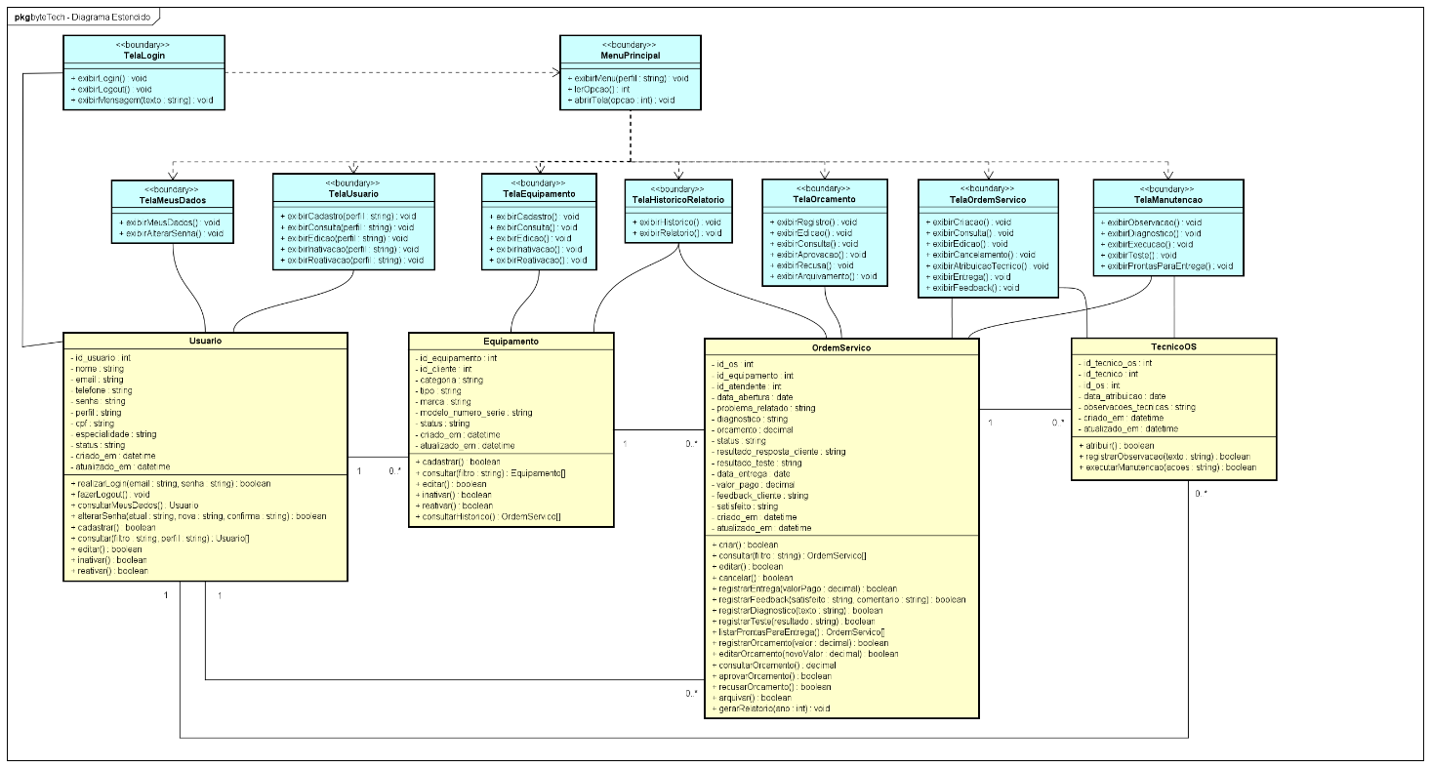

6.1 Telas

TelaLogin
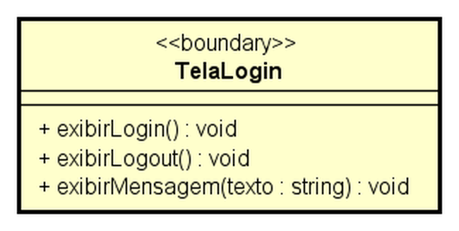

MenuPrincipal
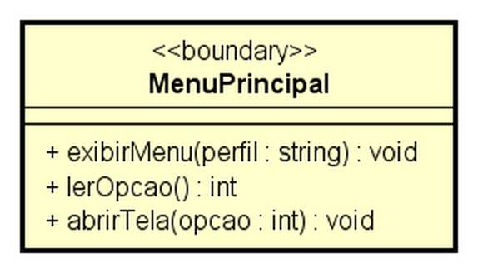

TelaMeusDados
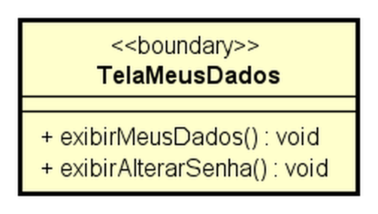

TelaUsuario
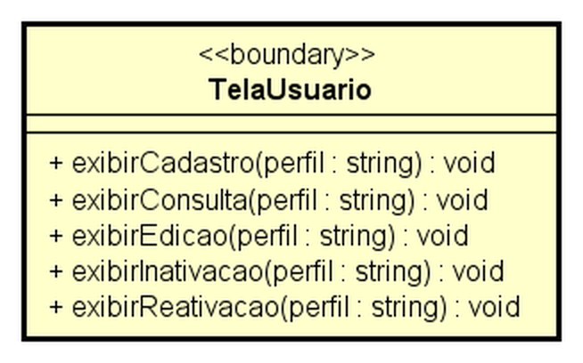

TelaEquipamento
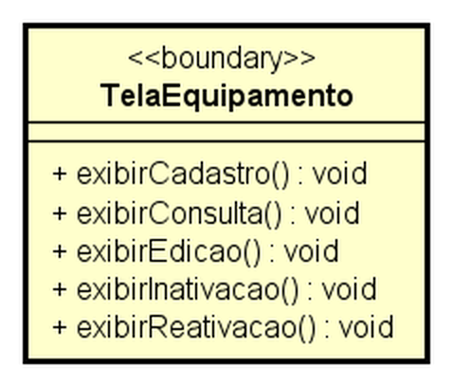

TelaOrdemServico
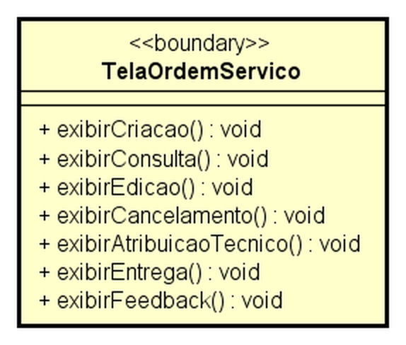

TelaManutencao
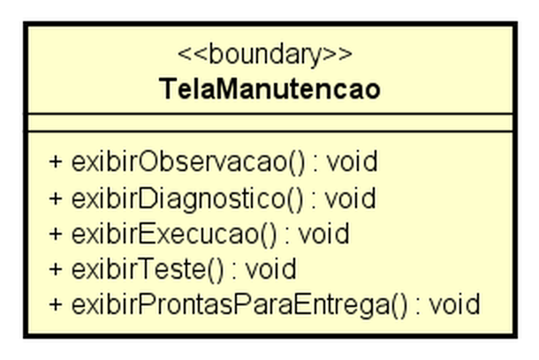

TelaOrcamento
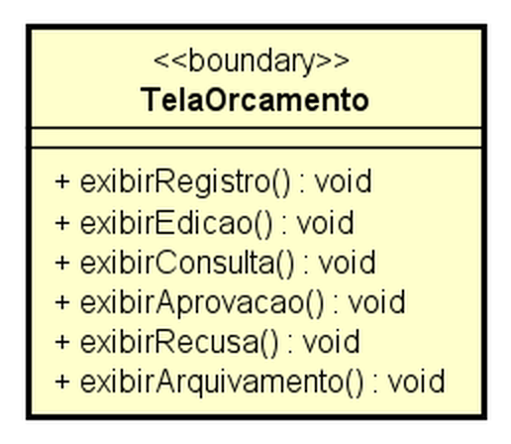

TelaHistoricoRelatorio
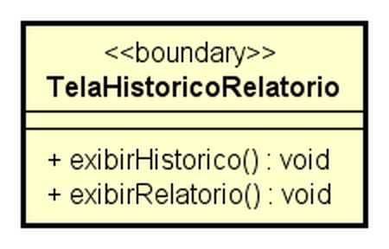

6.2 Entidades (tabelas)
Cada entidade é uma tabela do banco bytetech e uma struct no código em C. A parte de cima lista os campos; a de baixo, as funções que operam sobre aquela tabela. Os números nas ligações do diagrama geral (1 e 0..*) mostram o relacionamento: um usuário tem vários equipamentos, um equipamento tem várias ordens de serviço e uma ordem de serviço pode ter vários técnicos.

Usuario
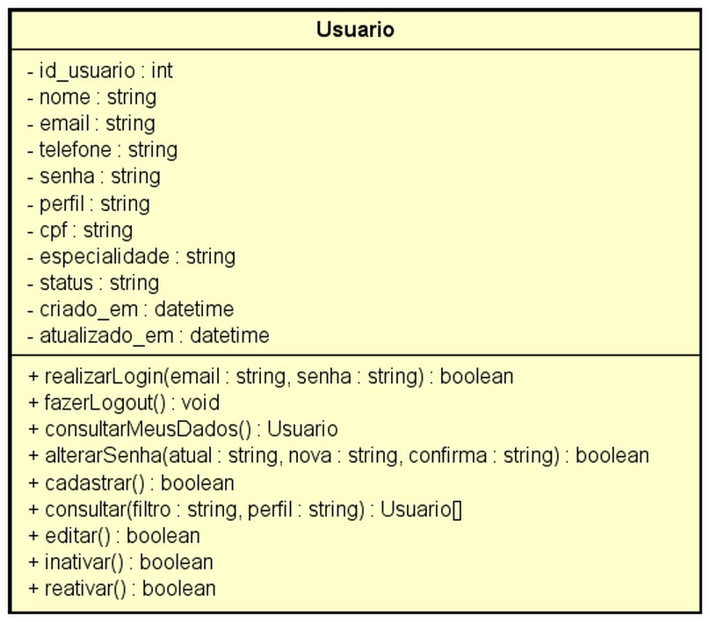

Equipamento
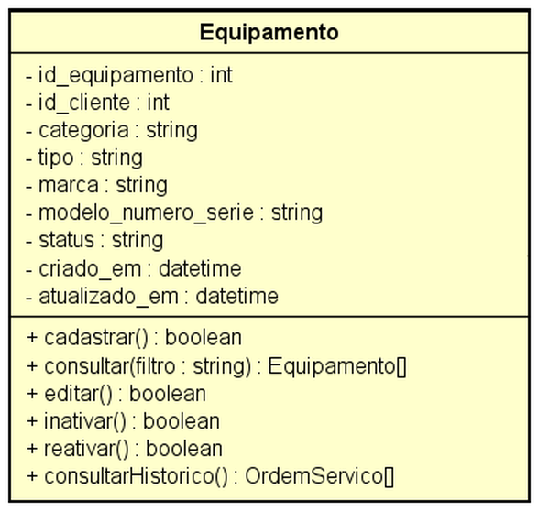

OrdemServico
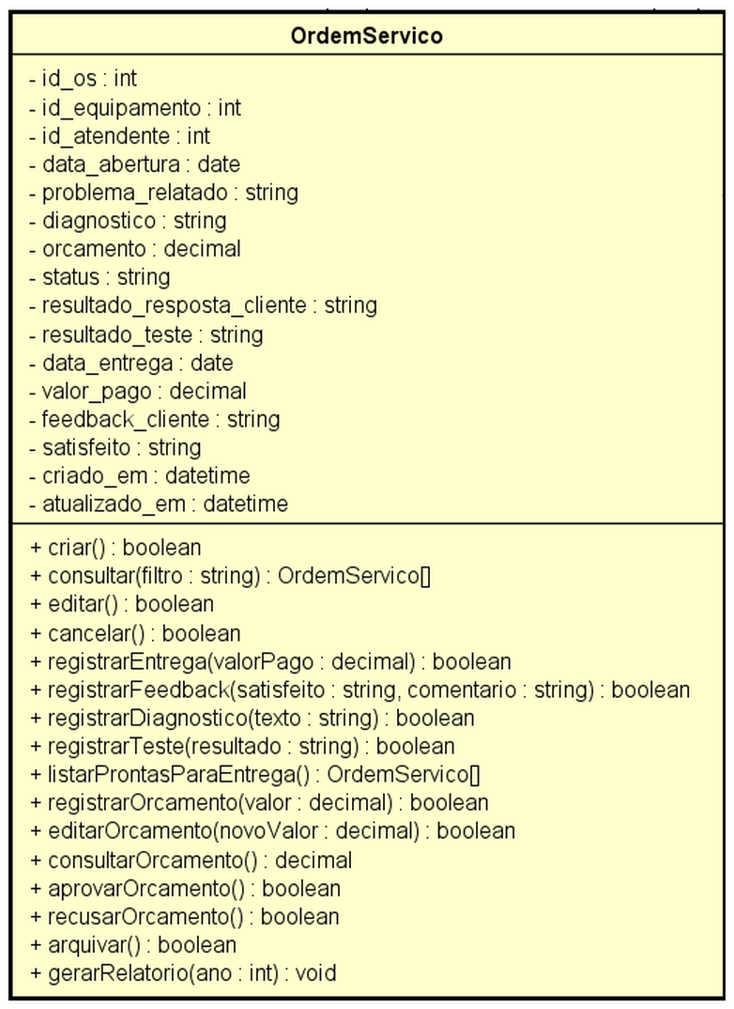

TecnicoOS


